Лабораторная работа №4

“Астатизмы”

Выполнил: Галкина Е. Д.

Группа: R33372

Преподаватель: Пашенко Артем Витальевич

Университет ИТМО  
2023

# **СОДЕРЖАНИЕ**

СОДЕРЖАНИЕ 2

ОСНОВНАЯ ЧАСТЬ 2

Задание №1. Задача стабилизации с идеальным дифференцирующим звеном. 2

Задание 3. Исследование влияния шума. 13

Задание №4. Задача слежения для системы с астатизмом нулевого порядка. 22

Задание №5. Задача слежения для системы с астатизмом первого порядка. 27

ЗАКЛЮЧЕНИЕ 39

# **ОСНОВНАЯ ЧАСТЬ**

**Задание №1. Задача стабилизации с идеальным дифференцирующим звеном.**

Формулировка задания: Придумайте такие коэффициенты $a_{2}, a_{1}, a_{0}$ для системы вида

$$\begin{aligned}a_{2}\ddot{y}+a_{1}\dot{y}+a_{0}y=u\#\left(1\right)\end{aligned}$$

чтобы она содержала хотя бы один неустойчивый полюс. Возьмите регулятор вида

$$\begin{aligned}u=k_{1}\dot{y}+k_{0}y\#\left(2\right)\end{aligned}$$

и задайте такие отличные от нуля значения $k_{0}, k_{1}$, при которых замкнутая система будет устойчивой. Выполните моделирование с отличными от нуля начальными условиями $y\left(0\right), y\left(\dot{0}\right),$ и постройте графики выхода разомкнутой и замкнутой системы.

*Примечание: При построении схемы моделирования для дифференцирования в регуляторе используйте блок SIMULINK Derivative.*

Решение:

Для системы (1) зададим такие $a_{2}, a_{1}, a_{0}$, что один полюс будет неустойчивым:

$$\begin{aligned}\left[\begin{aligned}a_{2}=1 \\ a_{1}=4 \\ a_{0}=-60\end{aligned}\right.\#\left(3\right)\end{aligned}$$

Подставим входное воздействие (2) в (1):

$$\begin{aligned}a_{2}\ddot{y}+a_{1}\dot{y}+a_{0}y=k_{1}\dot{y}+k_{0}y\#\left(4\right)\end{aligned}$$

Подберем подходящие значения $k_{0}, k_{1}$, так чтобы система с передаточной функцией (6) была устойчивой:

$$\begin{aligned}a_{2}s^{2}+\left(a_{1}-k_{1}\right)s+a_{0}-k_{0}=0\#\left(5\right)\end{aligned}$$

По критерию Гурвица:

$$\begin{aligned}\left[\begin{aligned}a_{1}-k_{1}>0 \\ a_{0}-k_{0}>0\end{aligned}\right.\#\left(6\right)\end{aligned}$$

Подставим значения из (3) в (8):

$$\left[\begin{aligned}k_{1}<4 \\ k_{0}<-60\end{aligned}\right.$$

Так же примем начальные условия системы:

$$\left[\begin{aligned}y\left(0\right)=5 \\ y\left(\dot{0}\right)=5\end{aligned}\right.$$

Составим замкнутую схему моделирования системы:

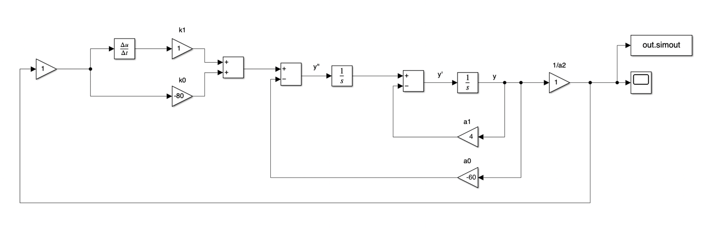

*Рисунок 1 - замкнутая схема моделирования для задания 1*

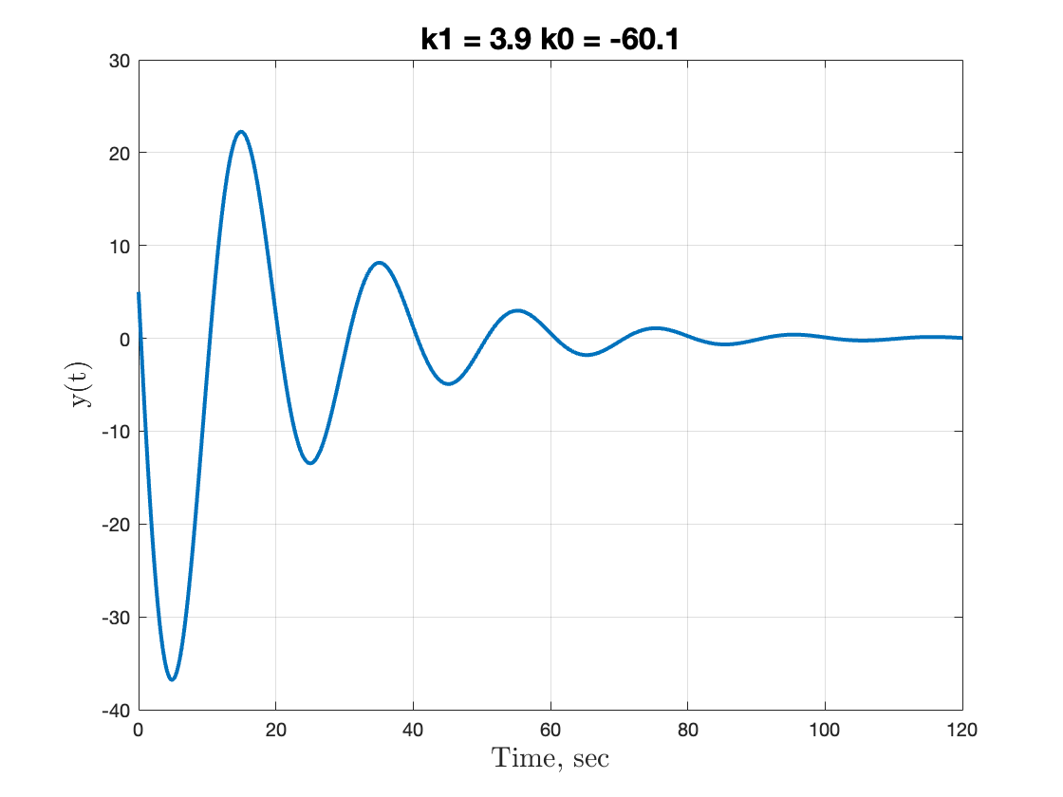

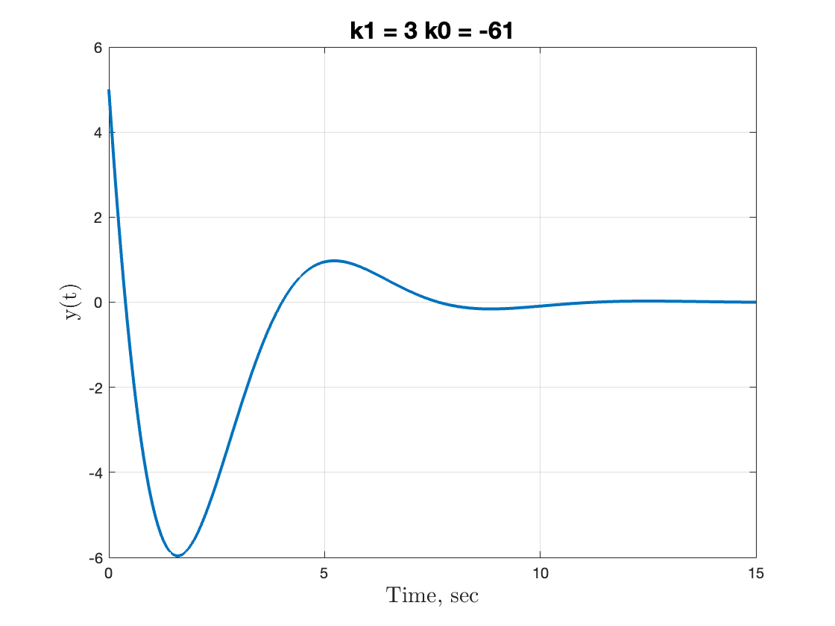

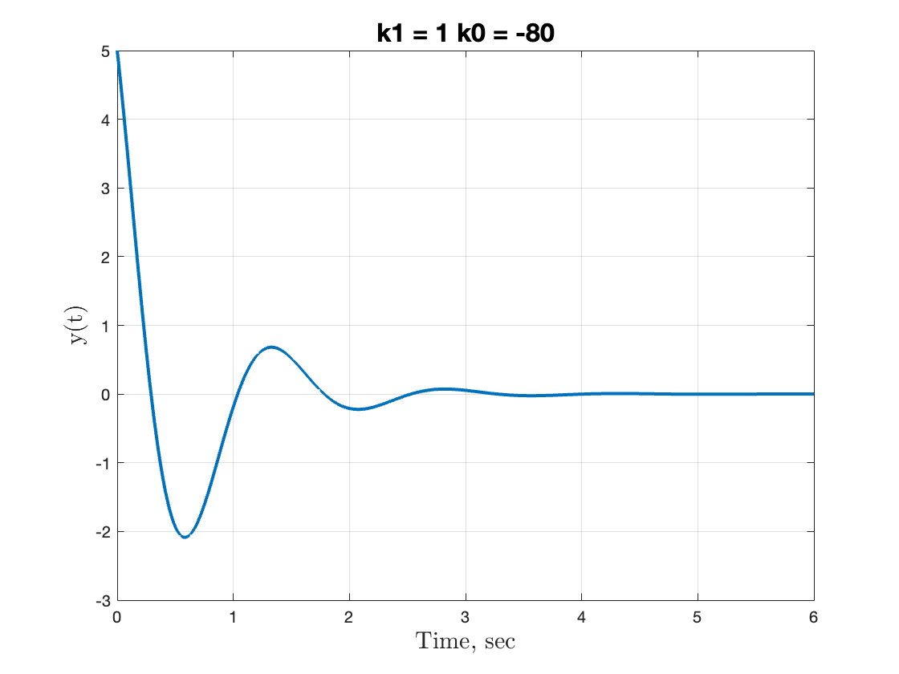

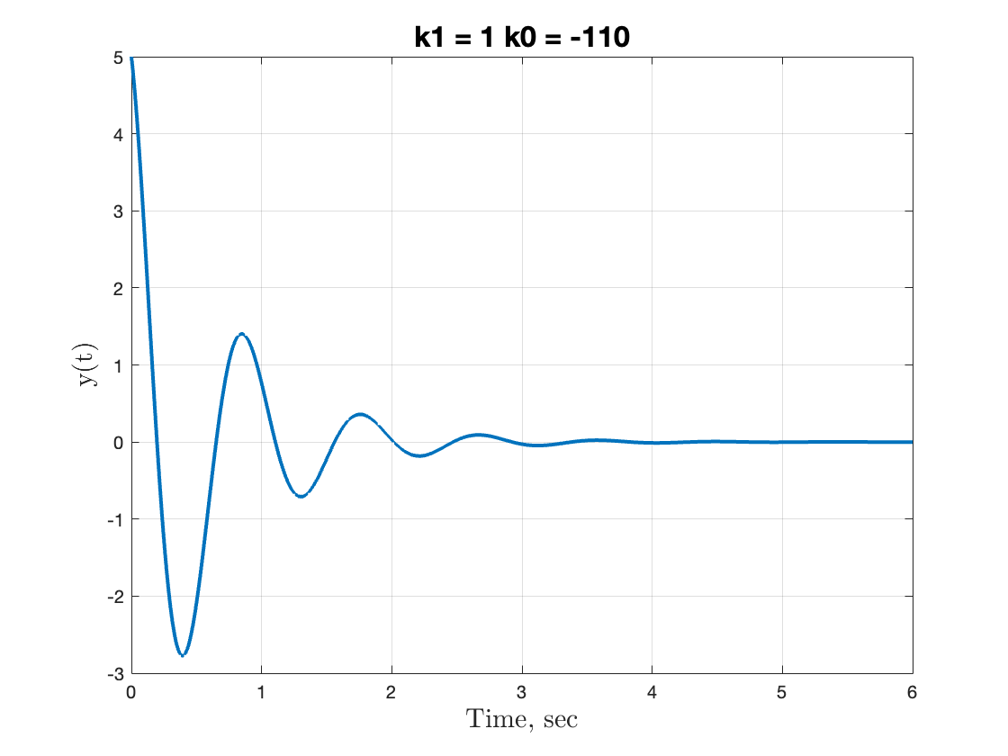

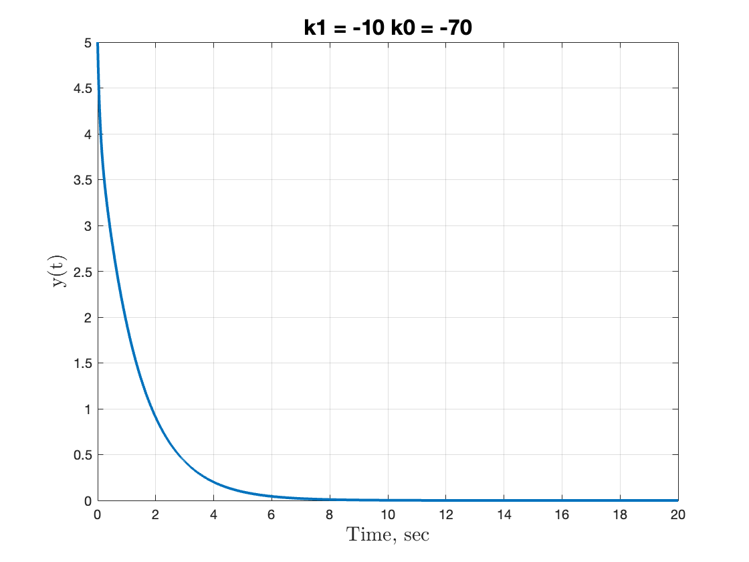

Разомкнутая схема будет отличаться отсутствием соединения между регулятором и выходом системы:

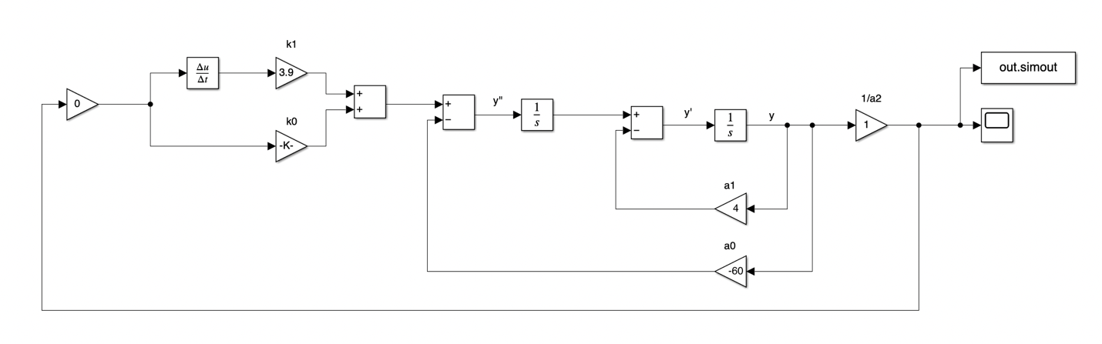

*Рисунок 2 - разомкнутая схема моделирования для задания 1*

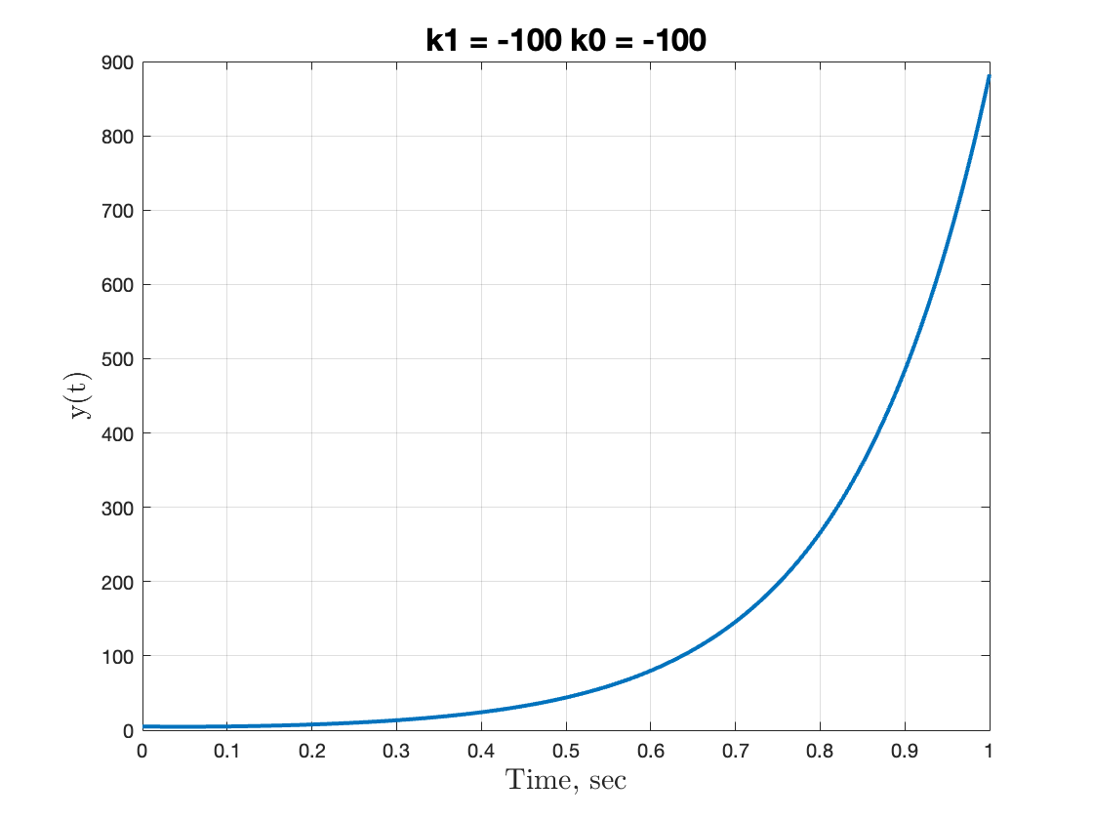

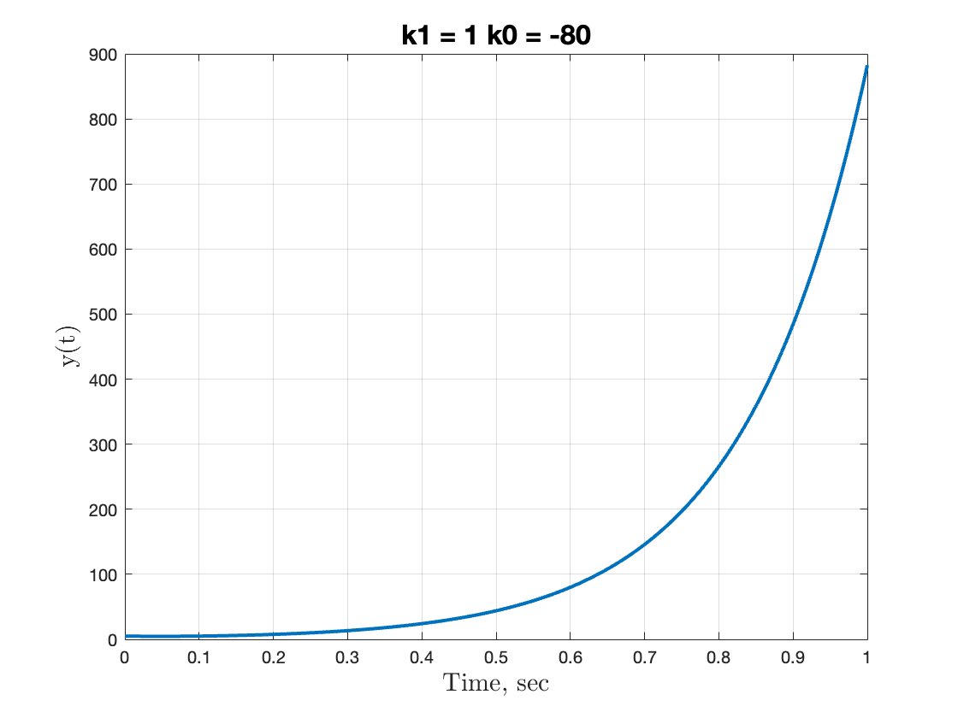

Вывод: для замкнутой системы, чем ближе значения коэффициентов к их границе, тем больше колебаний на графике. Так же чем меньше $k_{0}$, тем быстрее достигается установившееся значение. За наличие колебаний отвечает $k_{1}$, чем он меньше, тем меньше колебаний.   
Для разомкнутой системы коэффициенты $k_{0} и k_{1}$ не имеют значения.

**Задание №2. Задача стабилизации с реальным дифференцирующим звеном.**

Формулировка задания: измените систему из предыдущего задания, заменив блок Derivative на передаточную функцию вида $$\begin{aligned}W_{p.дифф.}\left(s\right)=\frac{s}{Ts+1}\#\left(7\right)\end{aligned}$$  
Определите аналитически критическое значение параметра T, при котором система становится неустойчивой. Проведите аналогичное первому заданию моделирование для нескольких различных значений T, соответствующих устойчивой системе. Приведите соответствующие графики выхода y(t).

Решение:

Если произвести замену блока Derivative на выражение (7), то получим такую передаточную функцию системы:

$$W\left(s\right)=\frac{\frac{k_{1}s}{Ts+1}+k_{0}}{a_{2}s^{2}+a_{1}s+a_{0}}=\frac{\frac{k_{1}s}{Ts+1}+k_{0}}{s^{2}+4s-60}$$

Для нахождения границ параметра T найдем передаточную функцию системы, подставим в нее $k_{1}=3$ и $k_{0}=-61$:

$$W=\frac{W\left(s\right)}{1-W\left(s\right)}=\frac{\frac{\frac{k_{1}s}{Ts+1}+k_{0}}{s^{2}+4s-60}}{1-\frac{\frac{k_{1}s}{Ts+1}+k_{0}}{s^{2}+4s-60}}=\frac{\frac{\frac{k_{1}s+k_{0}(Ts+1)}{Ts+1}}{s^{2}+4s-60}}{\frac{s^{2}+4s-60-\frac{k_{1}s+k_{0}(Ts+1)}{Ts+1}}{s^{2}+4s-60}}=$$

$$=\frac{\frac{k_{1}s+k_{0}\left(Ts+1\right)}{Ts+1}}{\frac{-sk_{1}+{(s}^{2}+4s-60-k_{0})(Ts+1)}{Ts+1}}$$

$$=\frac{3s-61\left(Ts+1\right)}{61s+{(s}^{2}+4s-60+61)(Ts+1)}=\frac{3s-61Ts-61}{{Ts}^{3}+4Ts^{2}+s^{2}+Ts+s+1}$$

Условие устойчивости системы - устойчивые полюса знаменателя передаточной функции:

$$\begin{aligned}{Ts}^{3}+\left(4T+1\right)s^{2}+(T+1)s+1=0\#\left(8\right)\end{aligned}$$

По следствию из критерия Гурвица:

$$\left\{\begin{aligned}T>0 \\ 4T+1>0 \\ T+1>0 \\ 1>0 \\ \left(4T+1\right)(T+1)>T\end{aligned}\right.$$

$$\begin{aligned}\left\{\begin{aligned}T>0 \\ {\left(2T+1\right)}^{2}>0\end{aligned}\right.\#\left(9\right)\end{aligned}$$

Составим схему моделирования, заменив блок дифференцирования:

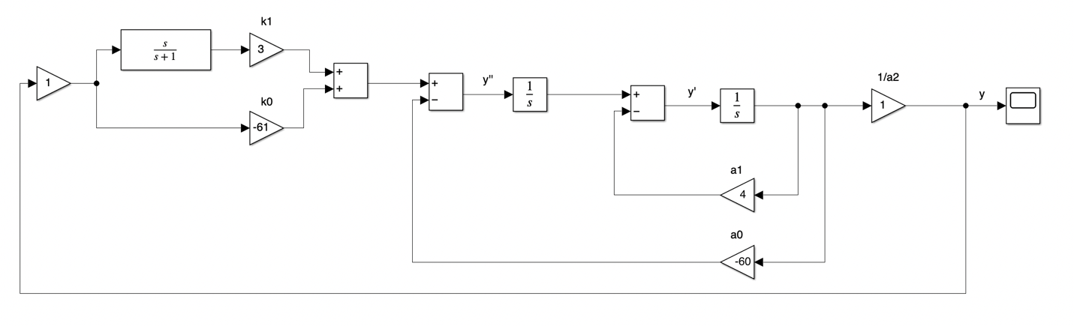

*Рисунок 2 - схема моделирования для 2 задания*

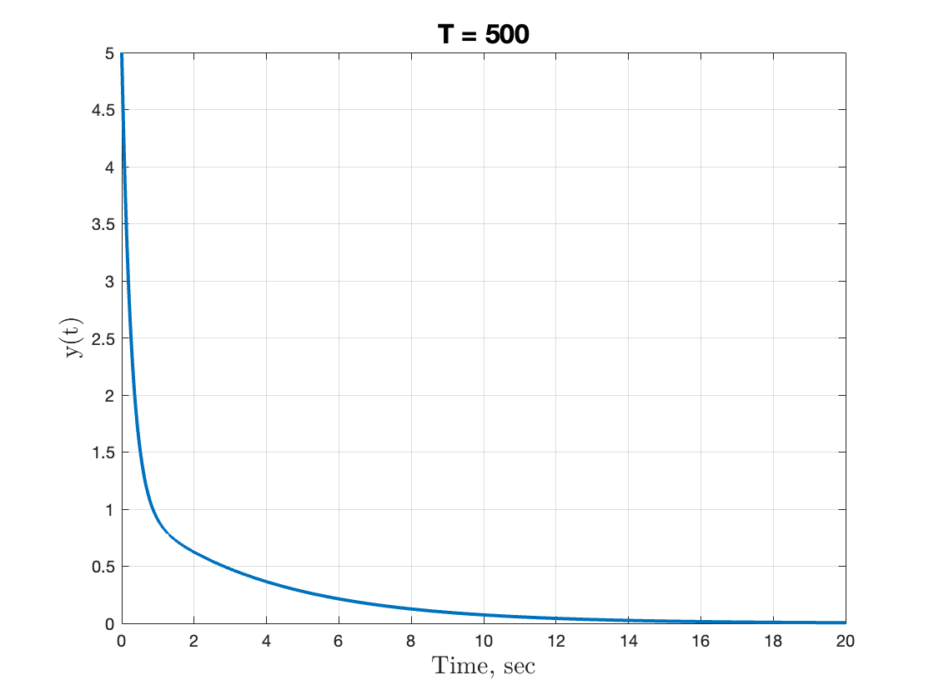

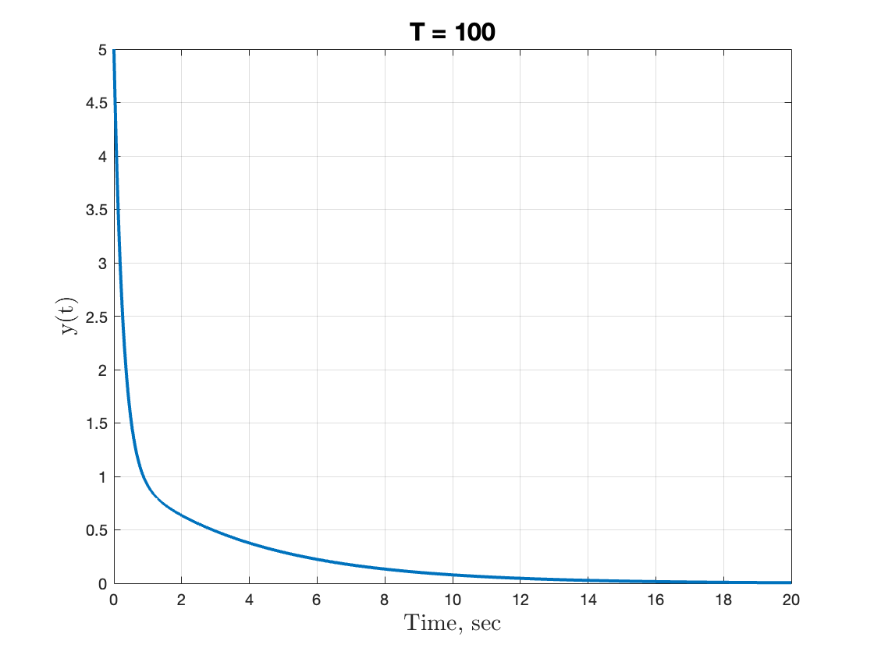

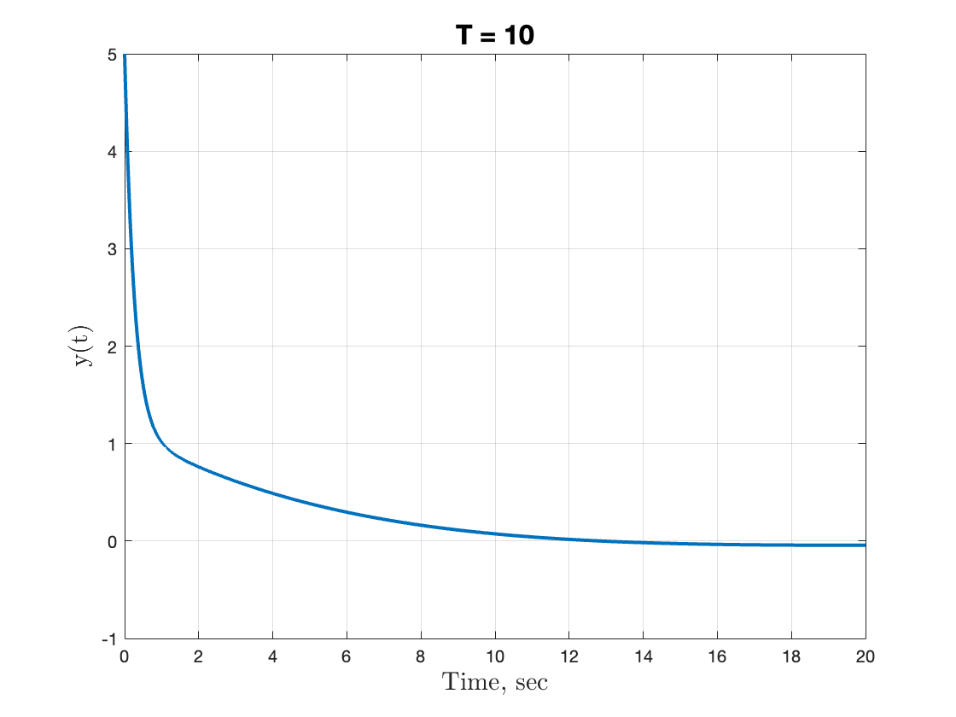

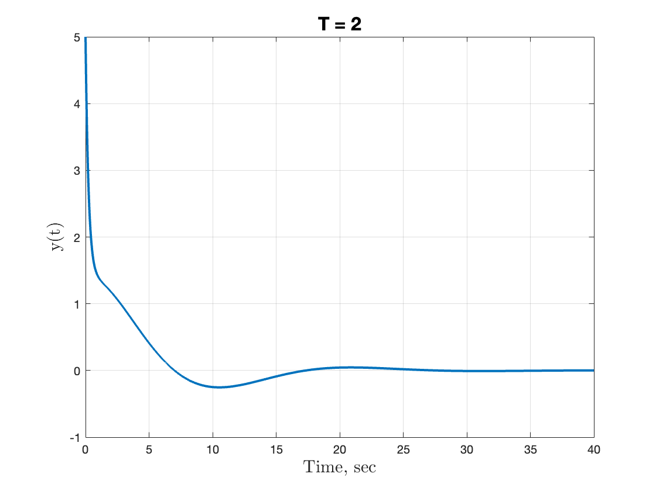

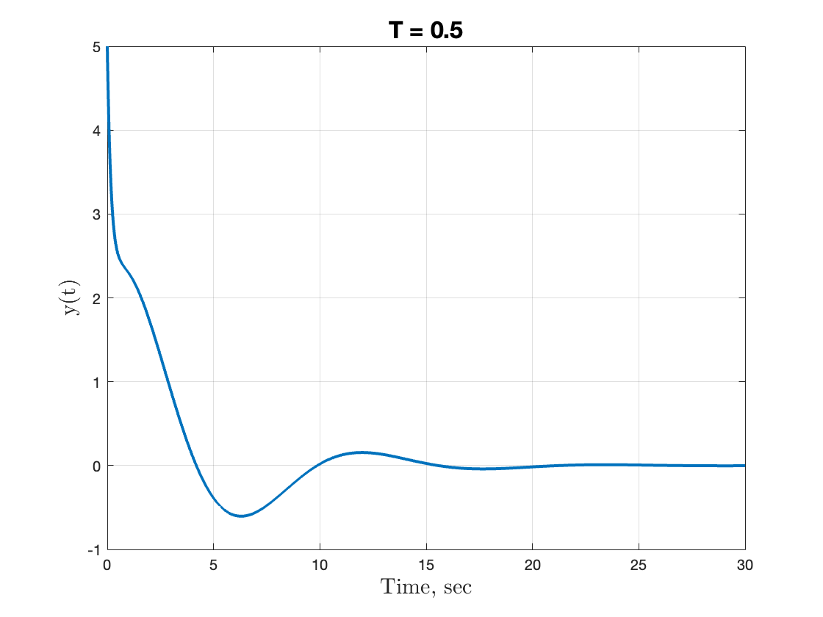

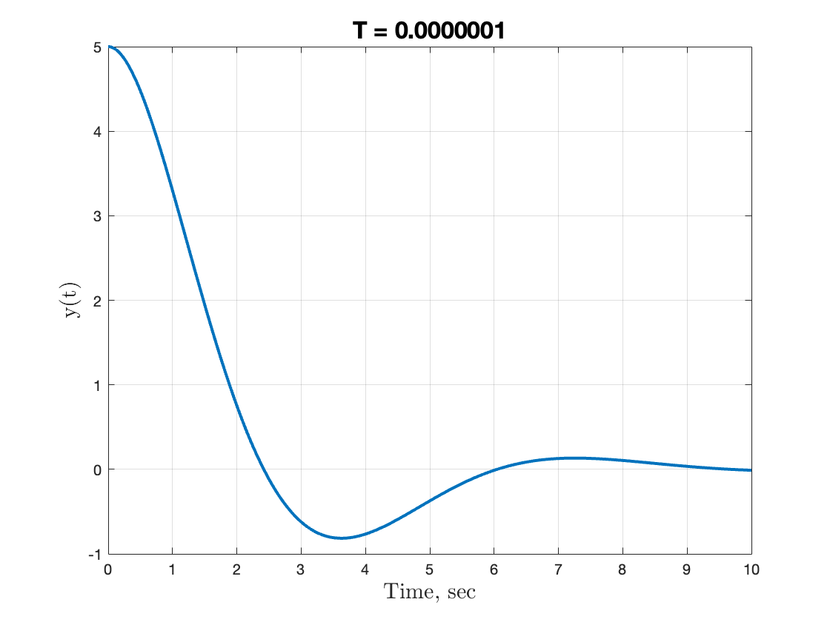

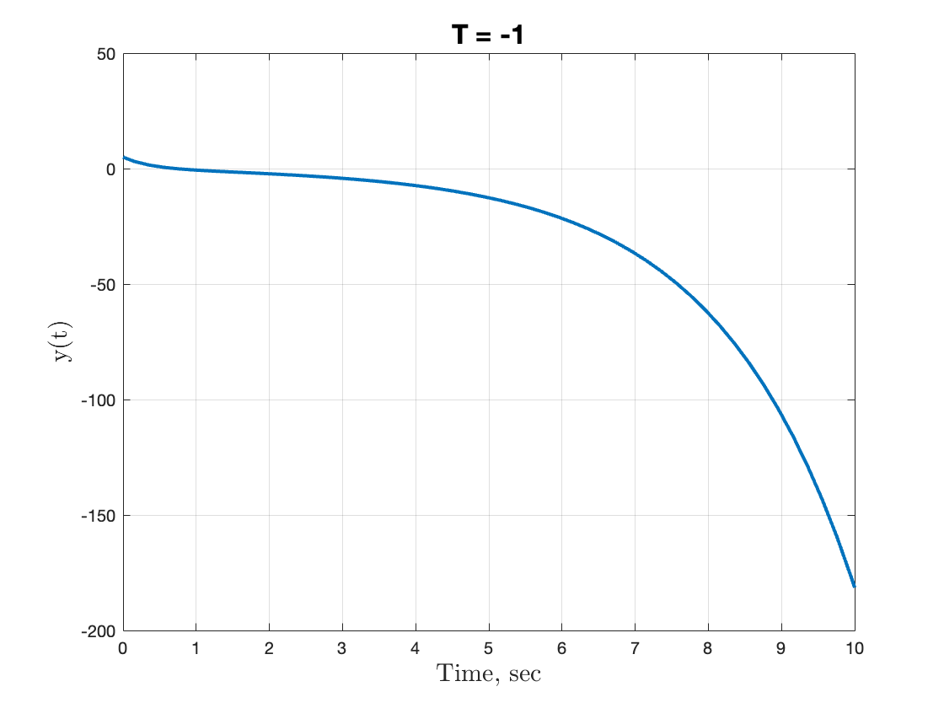

Вывод: с увеличением параметра Т выход системы перестает колебаться. При приближении к критическому значению Т - нулю, система начинает расшатываться. Так же, мне не удалось получить с помощью этого параметра сильные колебания системы. Так же при использовании фиксированного шага моделирования в mathlab при маленьких значениях параметра Т строятся некорректные графики.

**Задание 3. Исследование влияния шума.**

Формулировка задания: Исследуйте влияние шума на работоспособность замкнутой системы с идеальным и реальным дифференцирующими звеньями. Для этого добавьте шум ко входам регуляторов каждой из систем предыдущих пунктов (рис. 2). Для генерации шума используйте блок *Band-Limited White Noise* со следующими параметрами: *noise power = 0.01 и sample time = 0.01*. Сопоставьте выходы систем с шумом и без и сделайте вывод о поведении дифференцирующего звена при наличии шума, приведите соответствующие графики выходов y(t).   
Исследуйте влияние параметра T на чувствительность системы, замкнутой реальным дифференцирующим звеном, к шуму, проведя моделирование для нескольких различных значений параметра T , соответствующих устойчивой системе. Приведите соответствующие графики выхода y(t).

Решение:

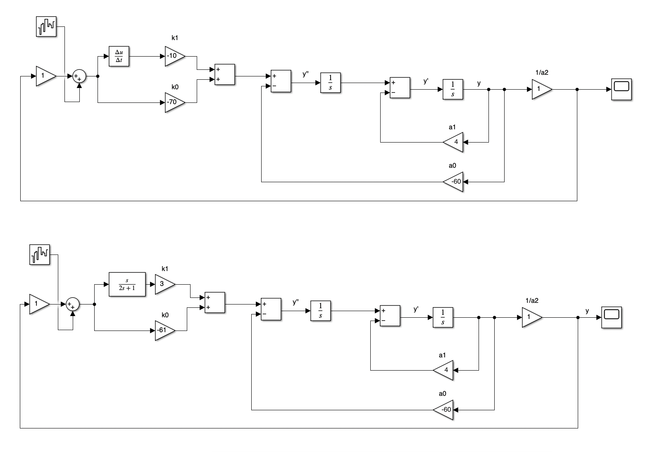

*Рисунок 3 - схема моделирования для 3 задания*

а) Для идеального дифференцирующего звена  
Возьмем систему с коэффициентами $k_{0}, k_{1}$, из первого задания с добавлением блока шума:

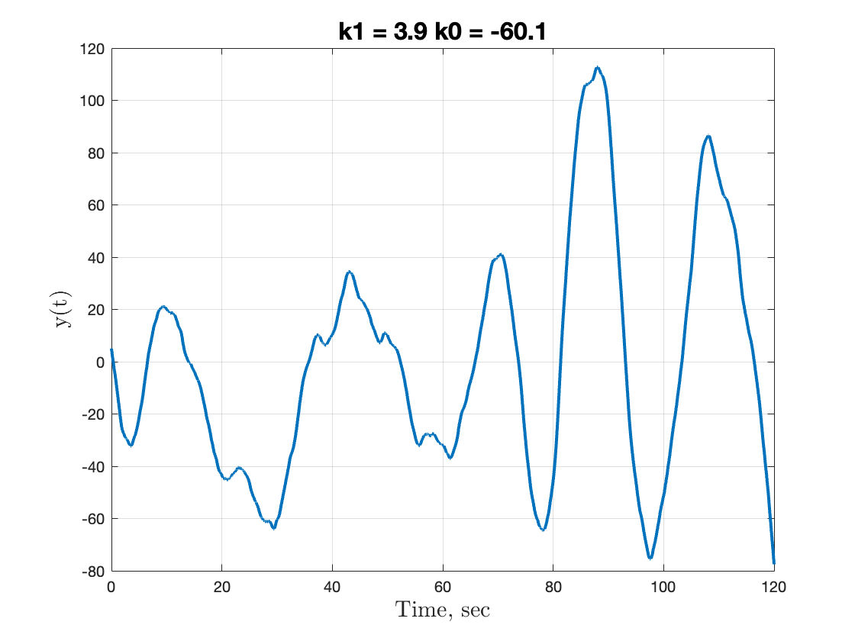

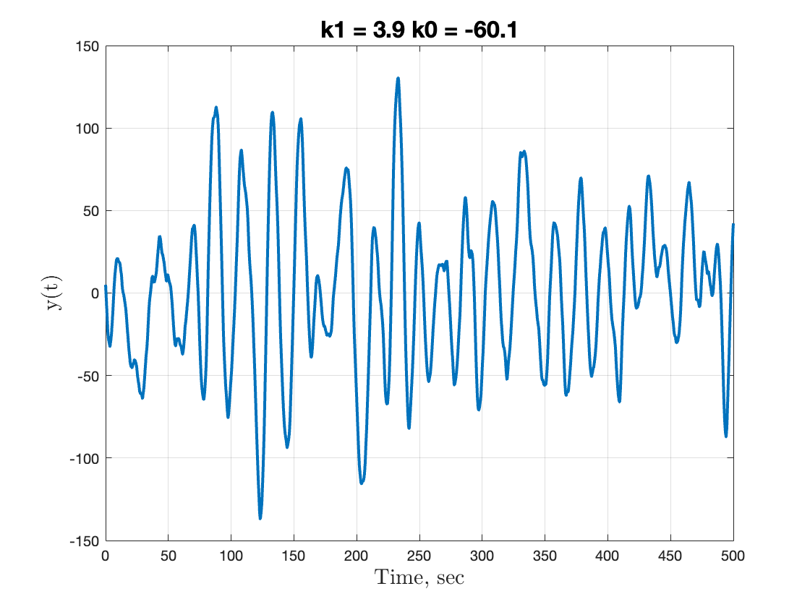

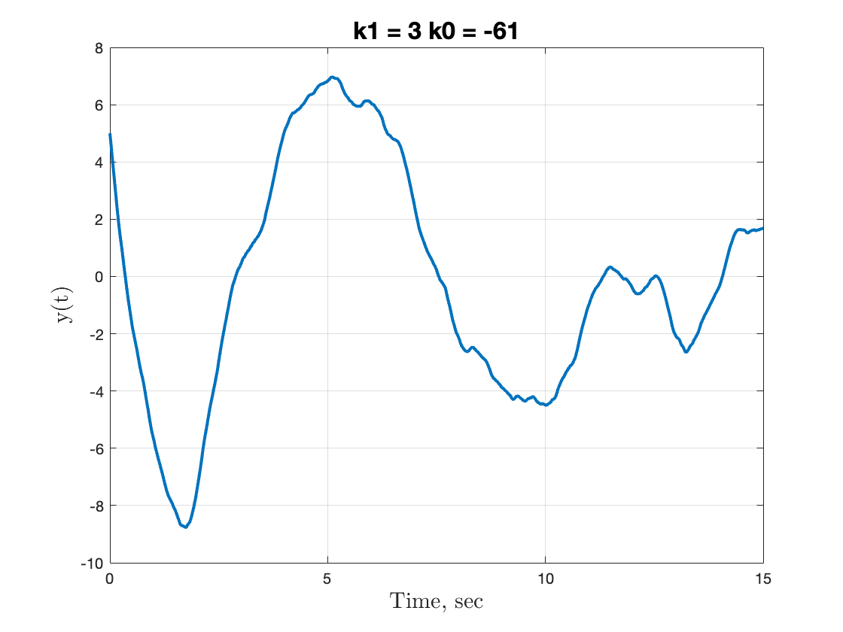

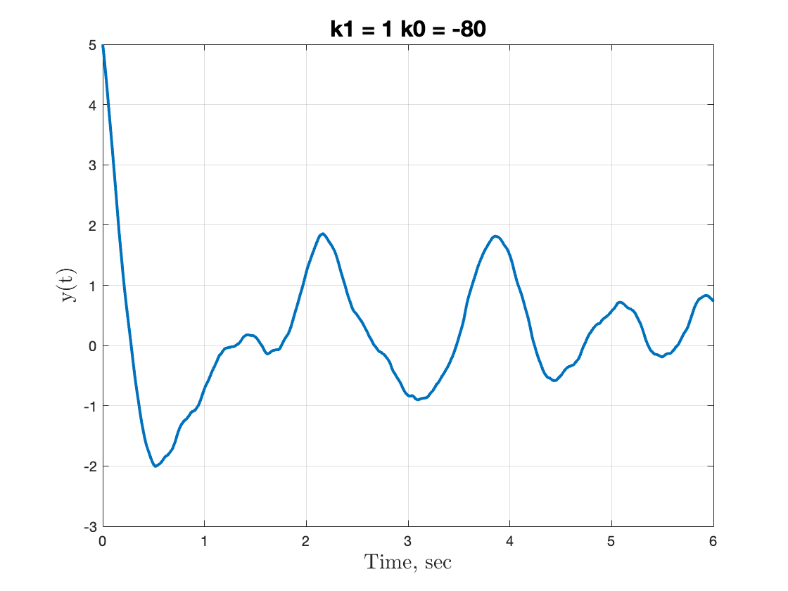

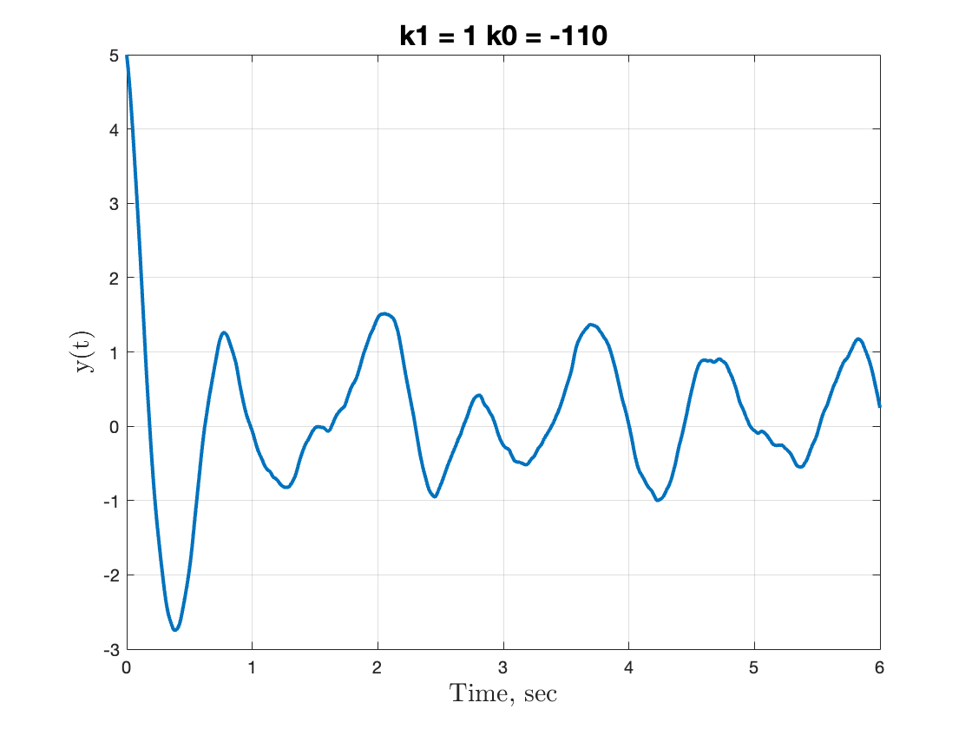

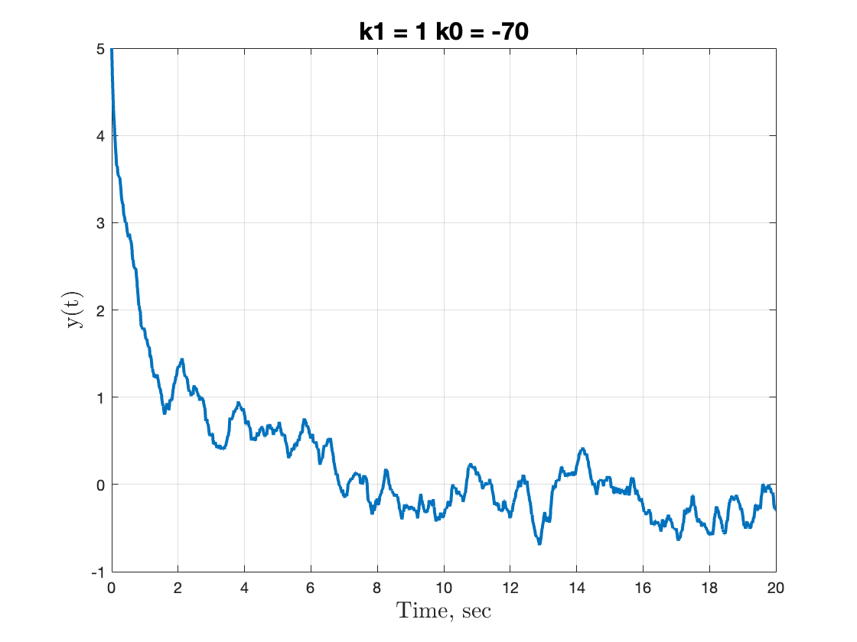

б) Для реального дифференцирующего звена возьмем коэффициенты $k_{0}, k_{1}$ выбранные во втором задании и Т, рассмотренные во втором задании:

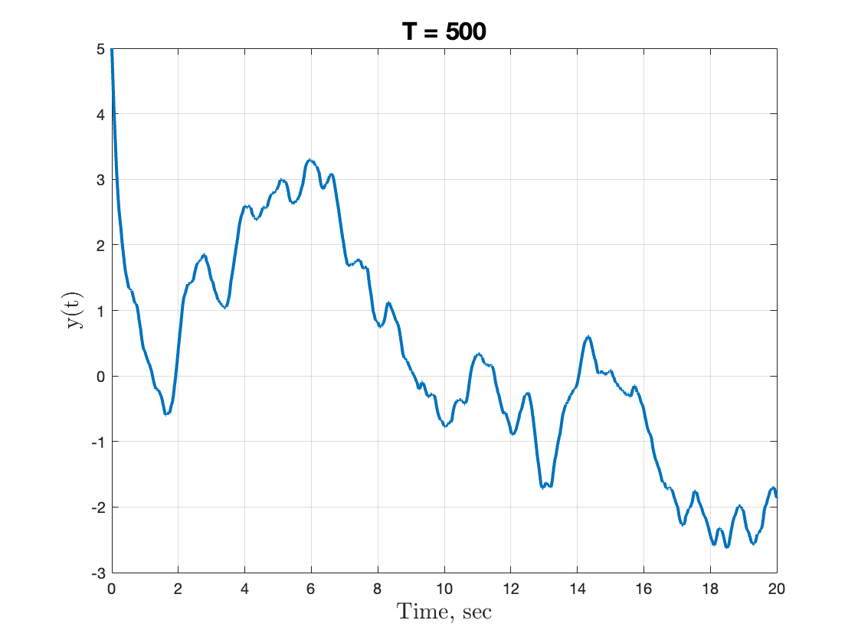

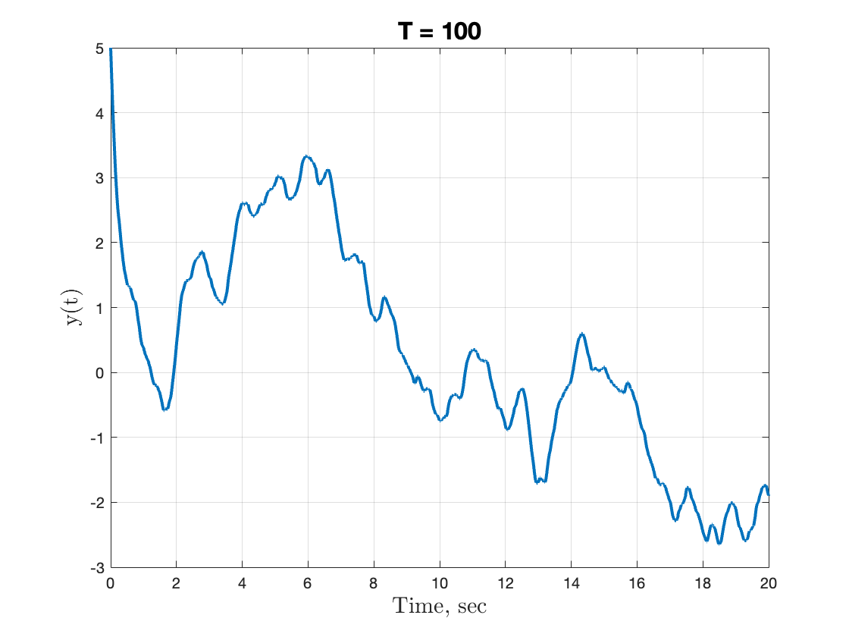

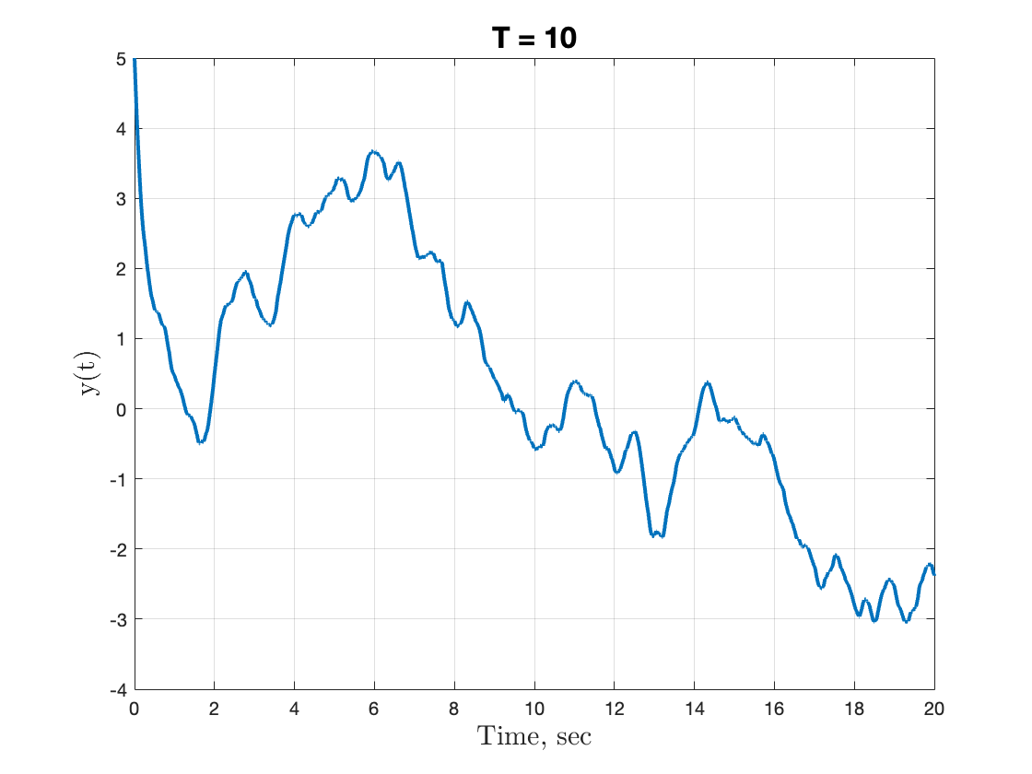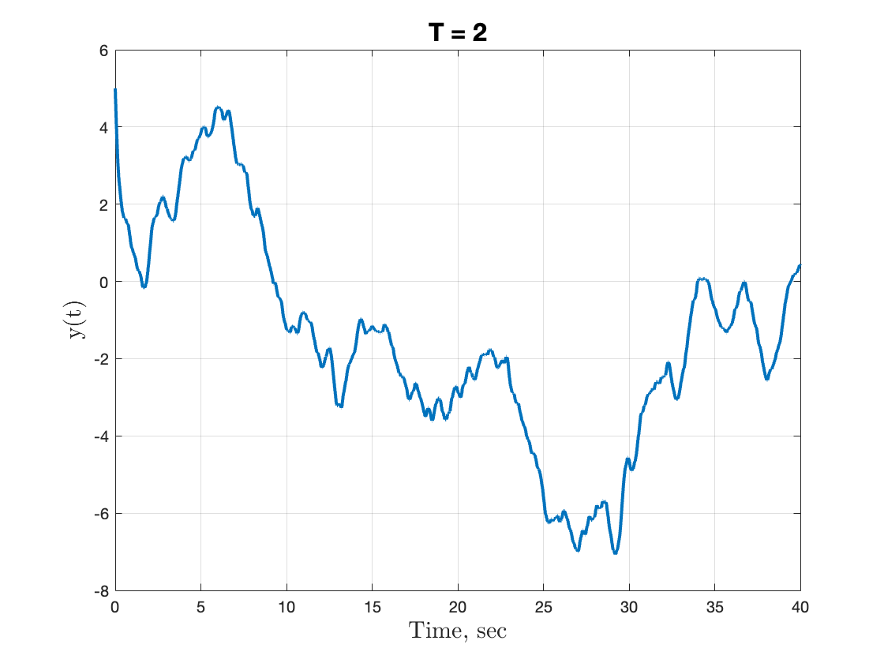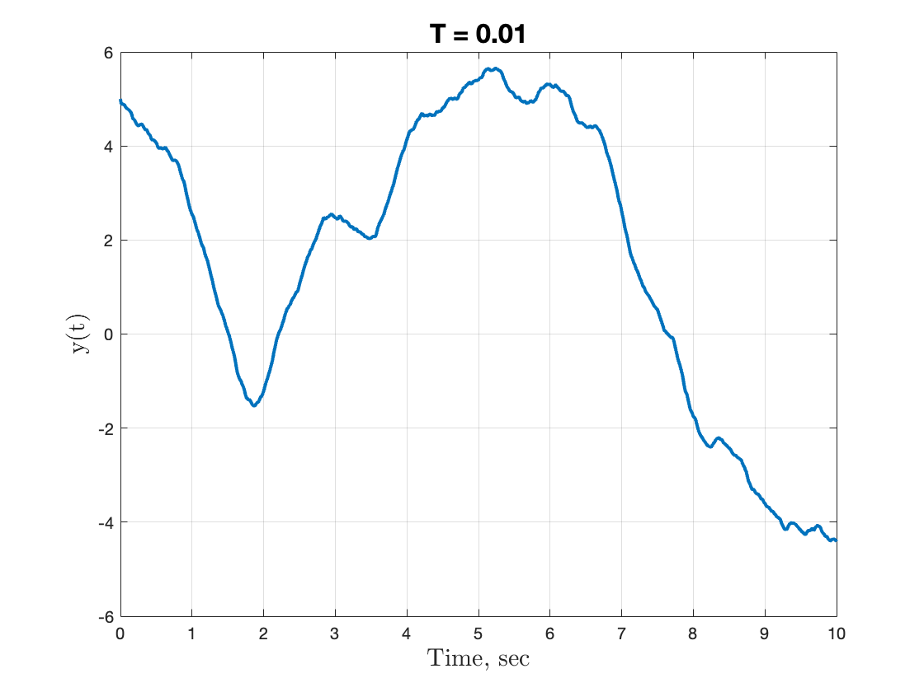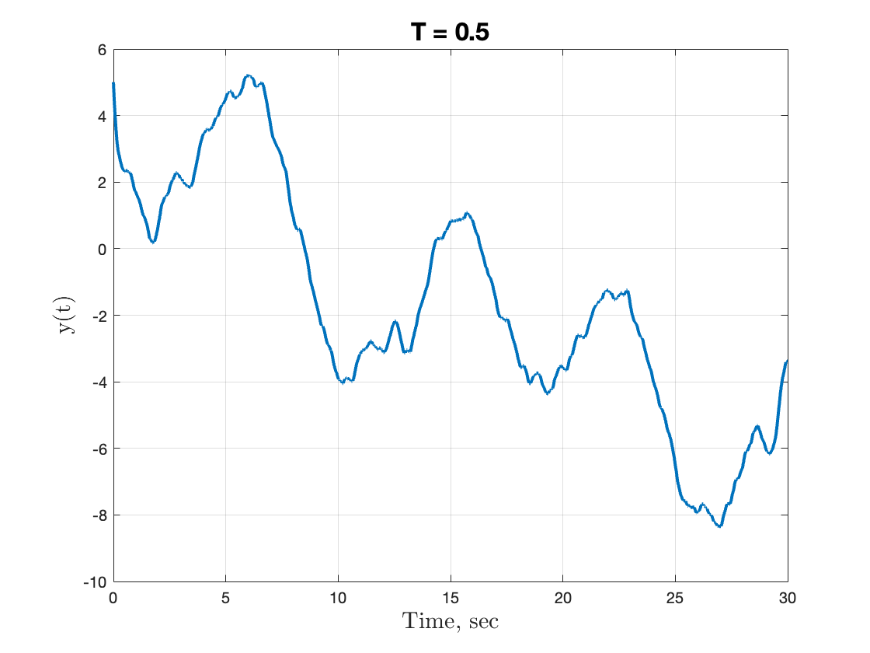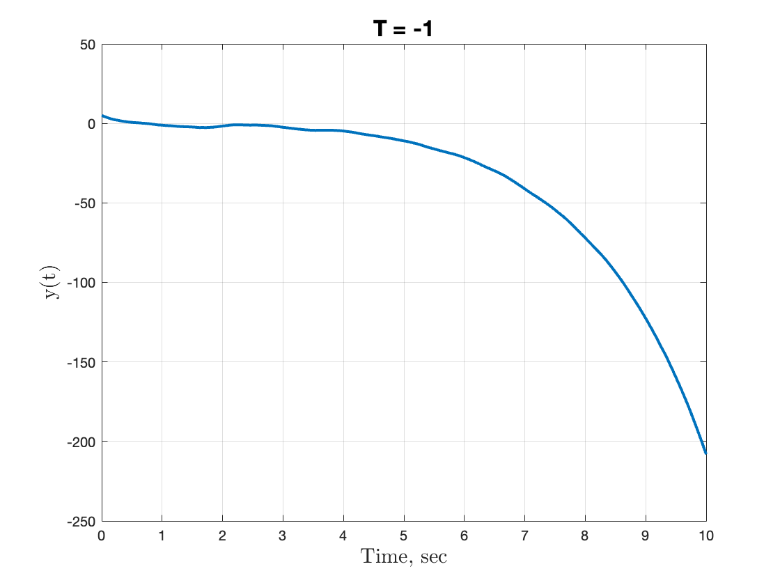

Вывод: при наличии шума система не может прийти к установившемуся значению. Чем меньше значение параметра Т, тем меньшее воздействие шум оказывает на систему. Однако, для устойчивой системы этого недостаточно, чтобы прийти к нулю.

## **Задание №4. Задача слежения для системы с астатизмом нулевого порядка.**

Формулировка задания: Придумайте ненулевые коэффициенты $a_{1}, a_{0 }и b_{1}, b_{0}$ для передаточной функции объекта вида

$$\begin{aligned}W\left(s\right)=\frac{b_{1}s+b_{0}}{s^{2}+a_{1}s+a_{0}}\#\left(10\right)\end{aligned}$$

такие, чтобы система была устойчивой. Замкните систему П-регулятором вида

$$W_{per}\left(s\right)=k$$

Исследуйте поведение системы в установившемся режиме при задающем воздействии $g\left(t\right)=α=const.$ Исследуйте влияние значения коэффициента k на выход системы: постройте графики переходных процессов для различных значений коэффициента регулятора k и определите значение установившейся ошибки $ε\left(t\right)=g\left(t\right)-y\left(t\right).$

Аналогично исследуйте режим движения с постоянной скоростью при задающем воздействии $g\left(t\right)=βt+α$ и с синусоидальным воздействием вида $g\left(t\right)= α∙\sin{(ωt+φ)}$.

Решение:

Для того чтобы система (10) была устойчивой по критерию Гурвица необходимо:

$$\left\{\begin{aligned}a_{1}-b_{1}>0 \\ a_{0}-b_{0}>0\end{aligned}\right.$$

Тогда возьмем такие коэффициенты:

$$\left[\begin{aligned}a_{1}=10 \\ a_{0}=-15 \\ b_{1}=5 \\ b_{0}=-19\end{aligned}\right.$$

Исследование системы при воздействии $g\left(t\right)=α=const$:

Пусть $α=10$

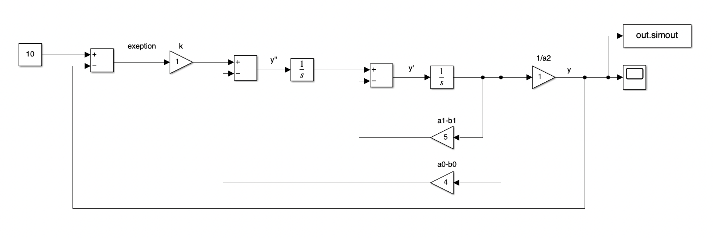

*Рисунок 4 - схема моделирования для 4 задания при воздействии константы*

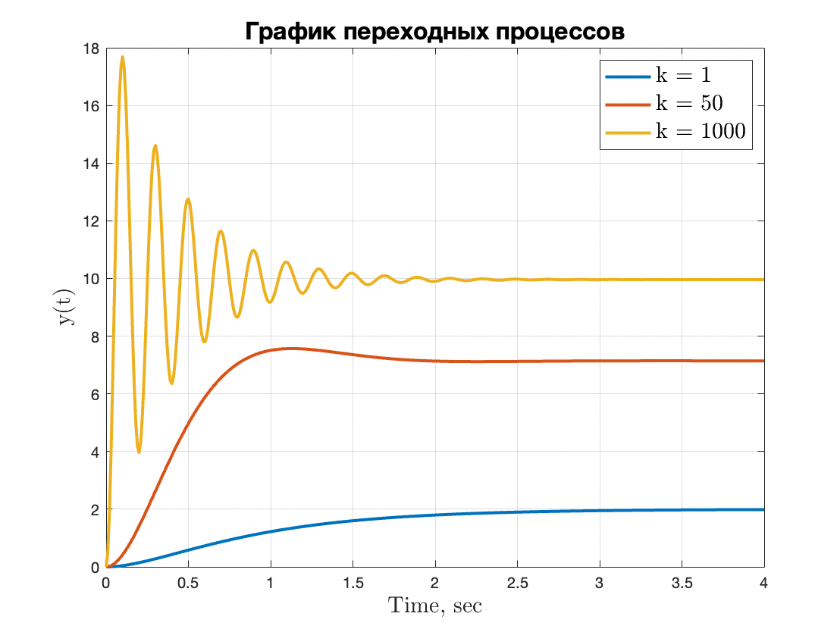

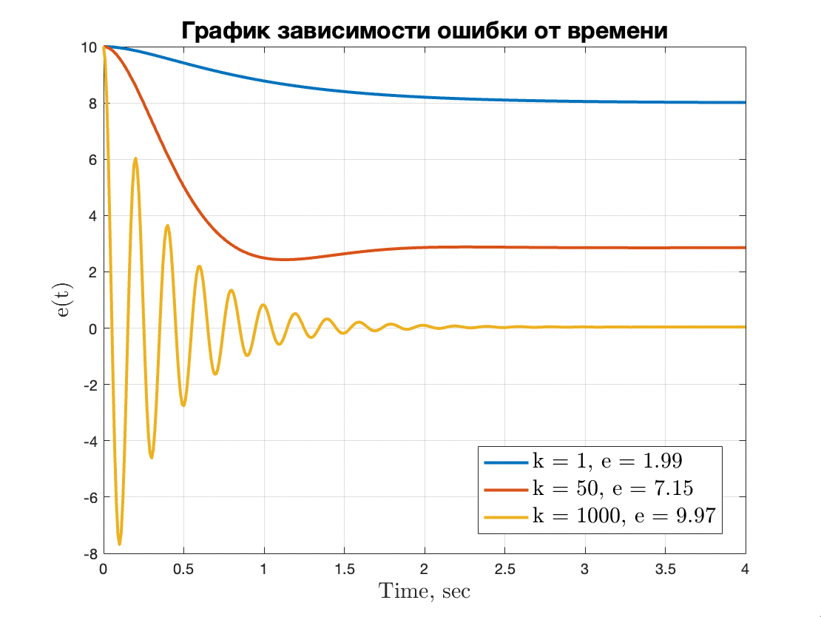

Исследование системы при воздействии $g\left(t\right)=βt+α$:

Пусть $α=10, β=4$

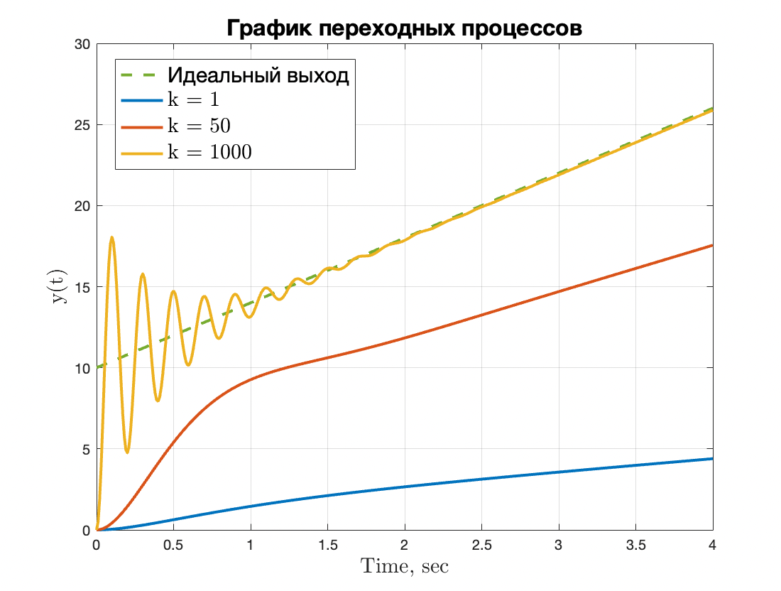

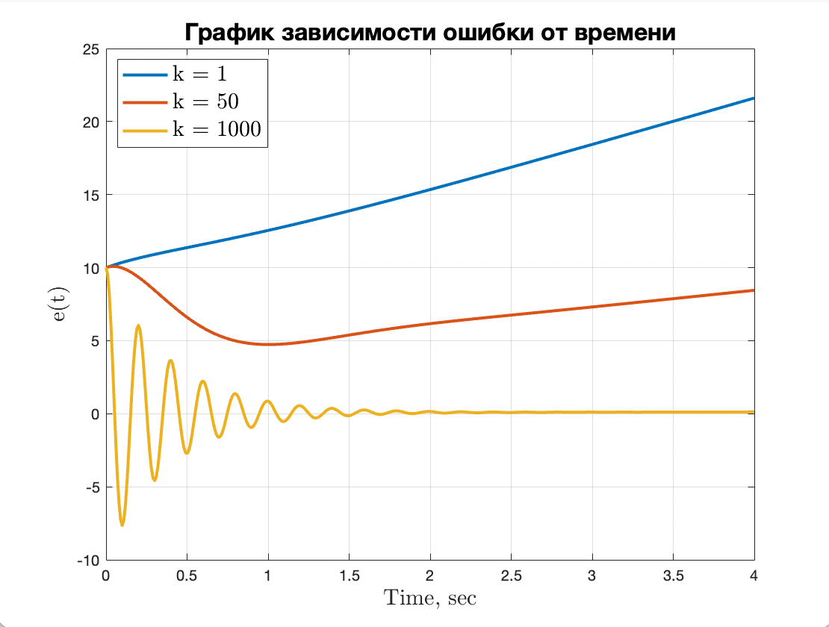

Исследование системы при воздействии $g\left(t\right)= α∙\sin{(ωt+φ)}$:

Пусть $α=10, ω=2, φ=8$

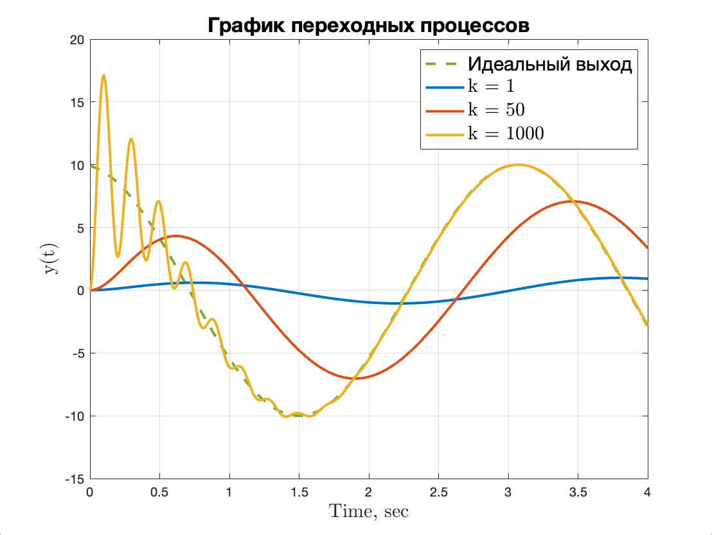

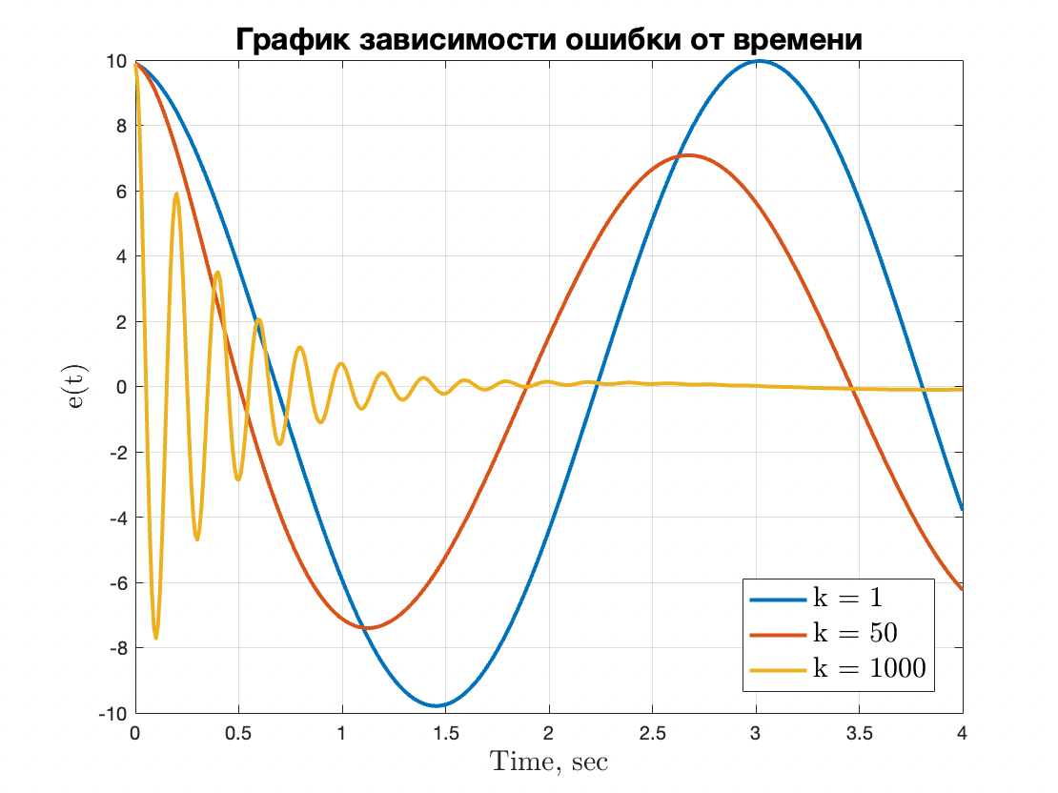

Вывод: при увеличении коэффициента k установившаяся ошибка уменьшается, но увеличиваются колебания системы возле установившегося значения, затем система начинает почти совпадать с входным воздействием. Скорее всего, эффективнее использовать при «разгоне» системы небольшой коэффициент k, чтобы не было перерегулирования, а затем использовать большой.

## **Задание №5. Задача слежения для системы с астатизмом первого порядка.**

Формулировка задания: Придумайте ненулевые коэффициенты $a_{1}, a_{0 }и b_{1}, b_{0}$ для передаточной функции объекта вида

$$\begin{aligned}W\left(s\right)=\frac{b_{1}s+b_{0}}{s^{2}+a_{1}s+a_{0}}\#\left(11\right)\end{aligned}$$

такие, чтобы система была устойчивой. Замкните систему ПИ-регулятором вида

$$W_{per}\left(s\right)=\frac{k_{1}}{s}+k_{0}$$

Исследуйте поведение системы в установившемся режиме при задающем воздействии $g\left(t\right)=α=const.$ Постройте графики переходных процессов для различных значений коэффициентов регулятора k0, k1 и определите значение установившейся ошибки $ε\left(t\right)=g\left(t\right)-y\left(t\right).$ Исследуйте влияние значения коэффициентов $k_{1}, k_{0 }$ на выход системы. Аналогично исследуйте режим движения с постоянной скоростью при задающем воздействии $g\left(t\right)=βt+α$ и с синусоидальным воздействием вида $g\left(t\right)= α∙\sin{(ωt+φ)}$.

Решение:

Коэффициенты к передаточной функции (11) возьмем из задания №4:

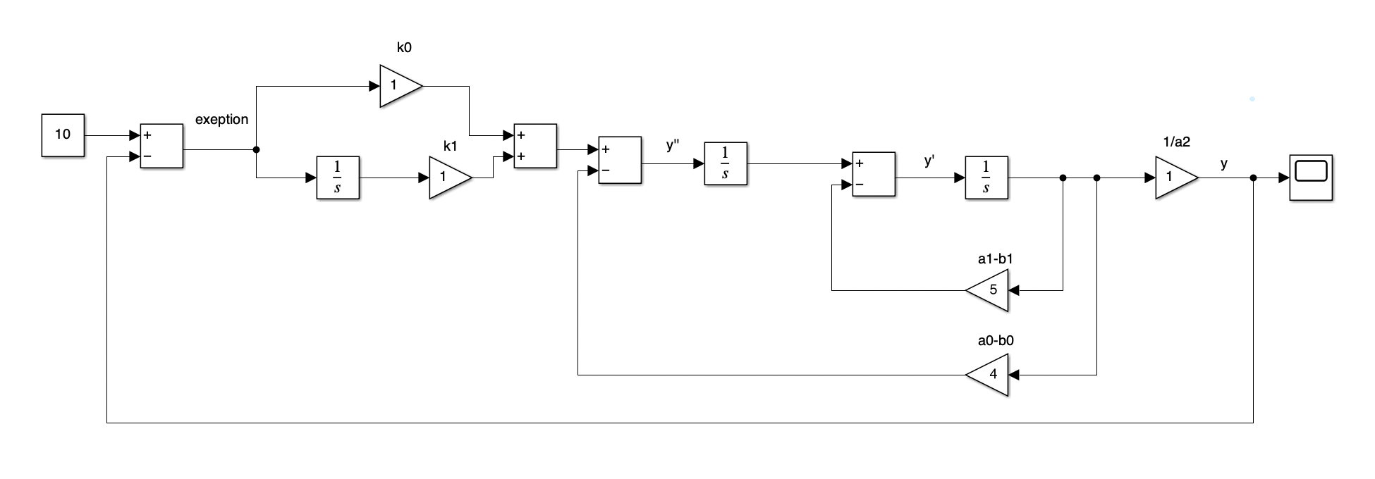

*Рисунок 5 - схема моделирования для 5 задания*

Исследование системы при воздействии $g\left(t\right)=α=const$:

Пусть $α=10$

Зафиксируем $k_{1}=1$

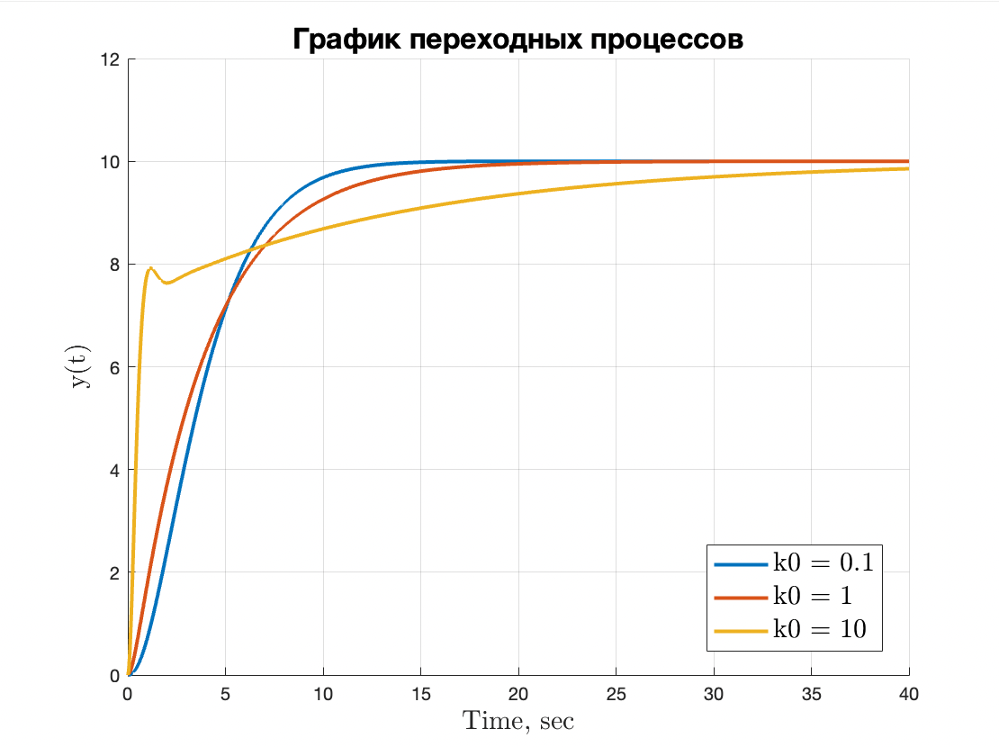

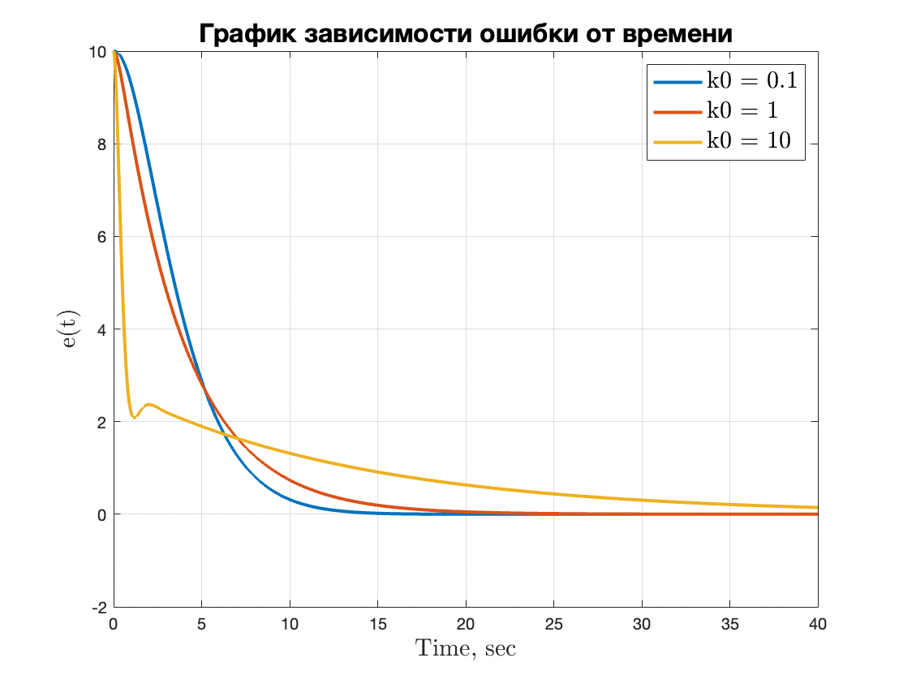

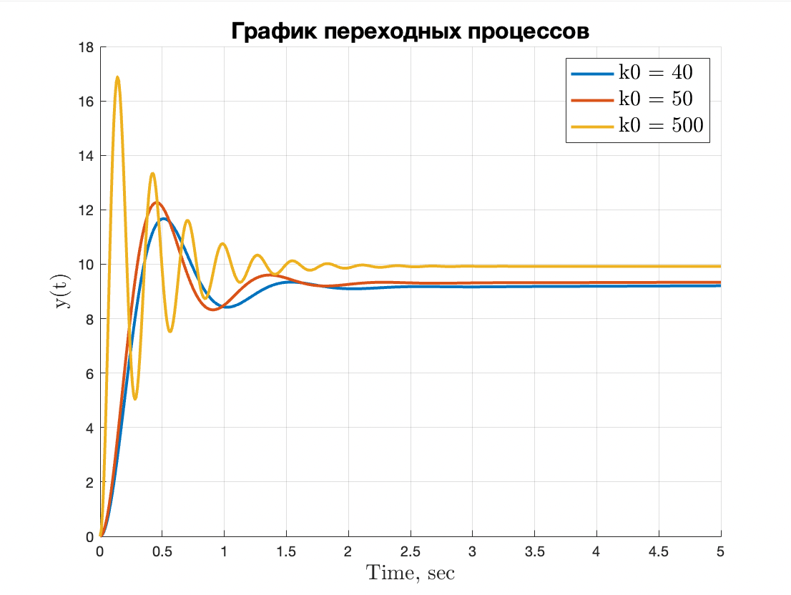

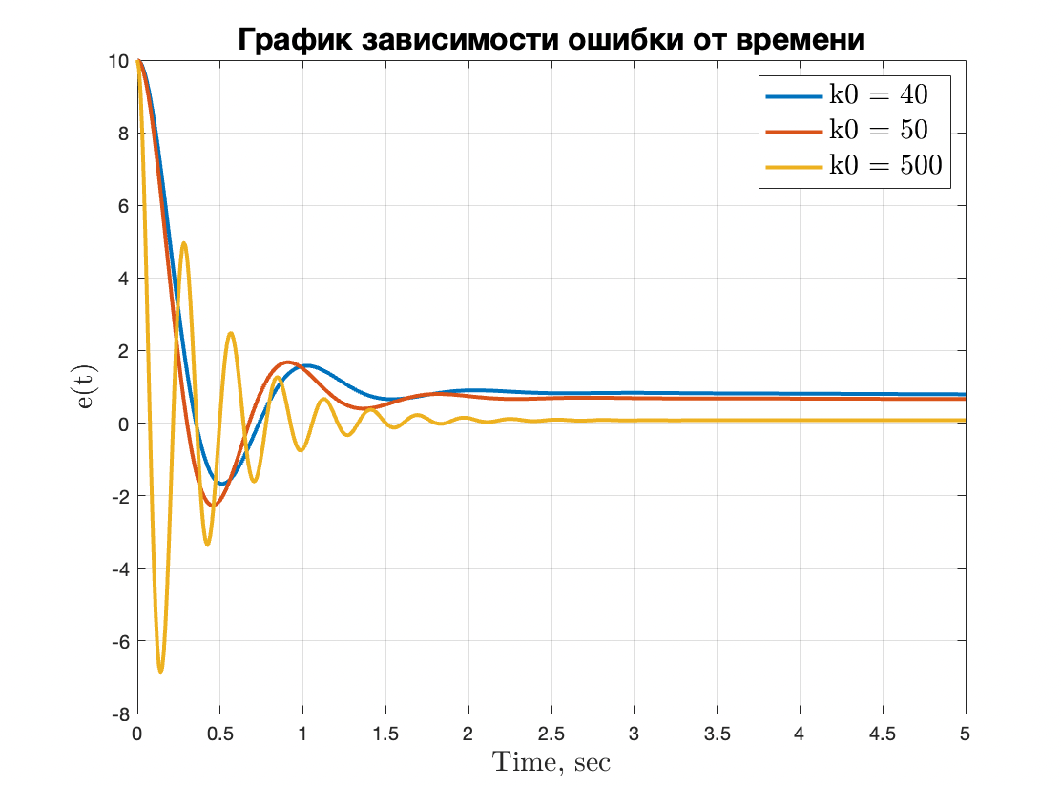

При подаче константы на вход, быстрее всего прийти к устоявшемуся значению можно с помощью увеличения $k_{0}$, однако если требуется прийти к значению без перерегулирования, то небольшое значение $k_{0}$ с этим справляется.

Зафиксируем $k_{0}=1$

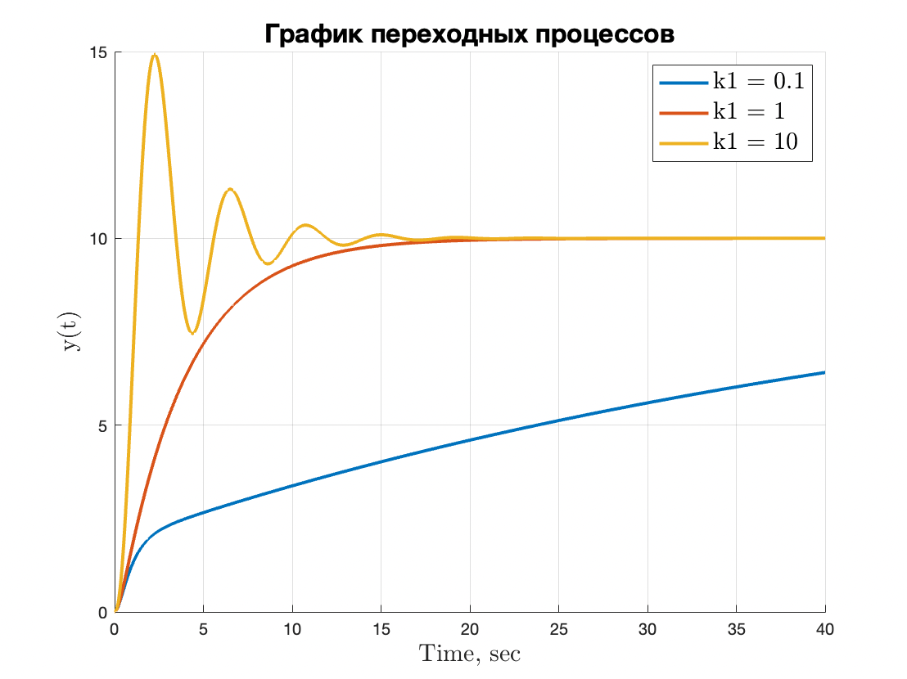

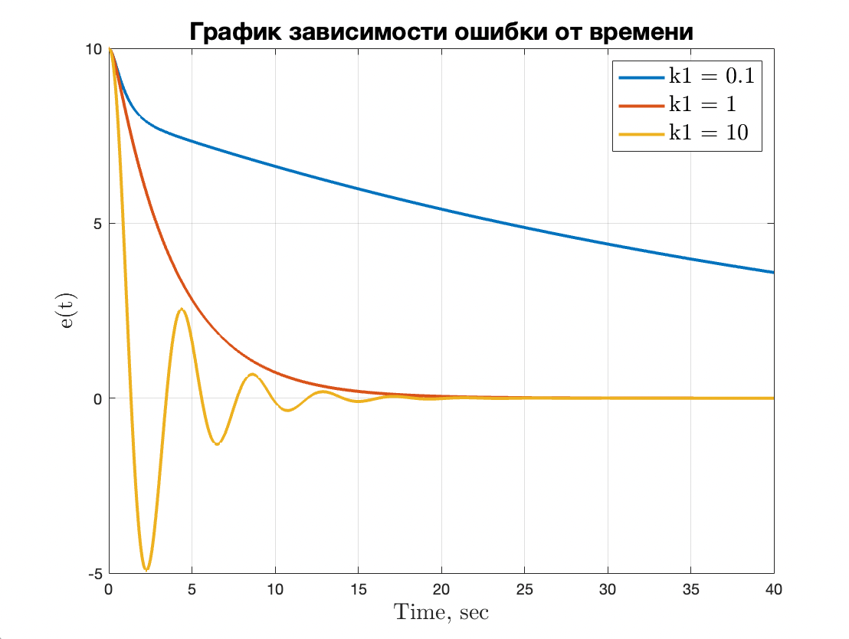

При увеличении $k_{1}$ процесс перерегулирования наступает достаточно быстро, а скорость достижения установившейся ошибки не изменилась.

Исследование системы при воздействии $g\left(t\right)=βt+α$:

Пусть $α=10, β=4$

Зафиксируем $k_{1}=1$

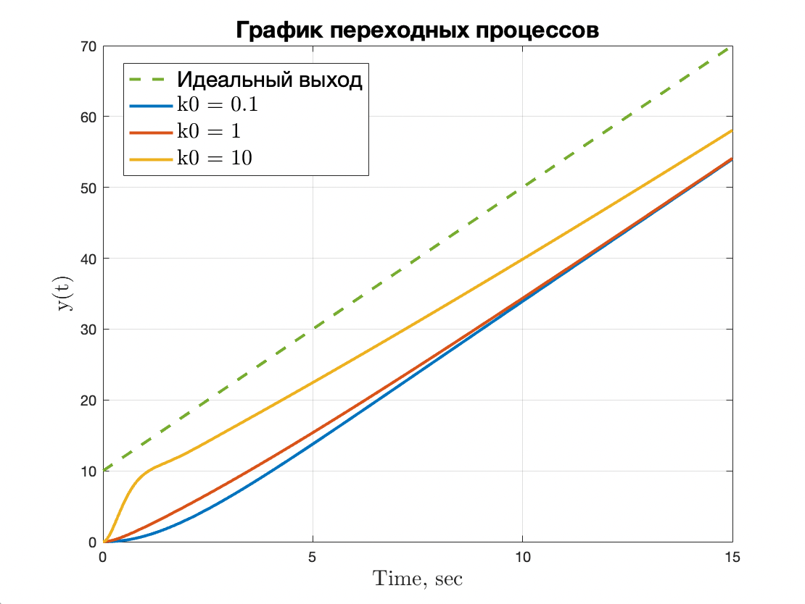

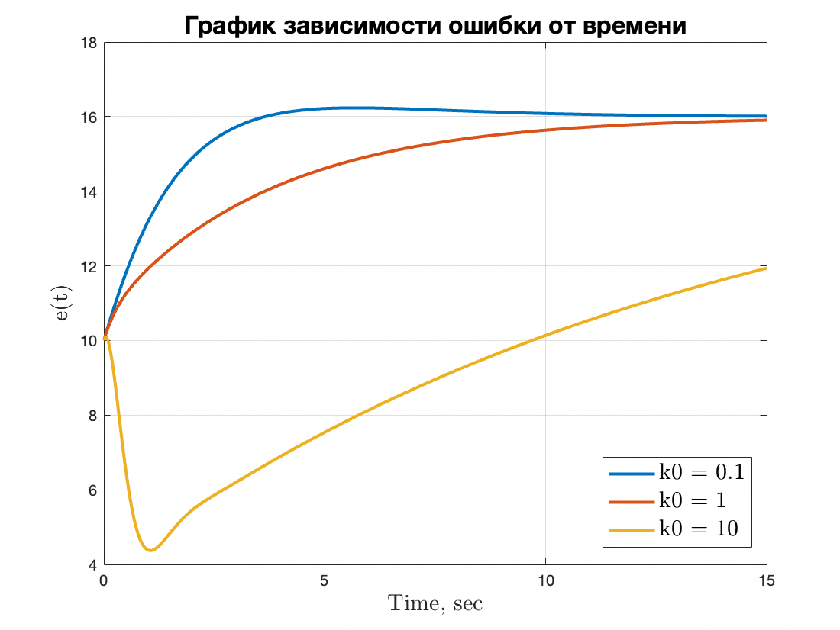

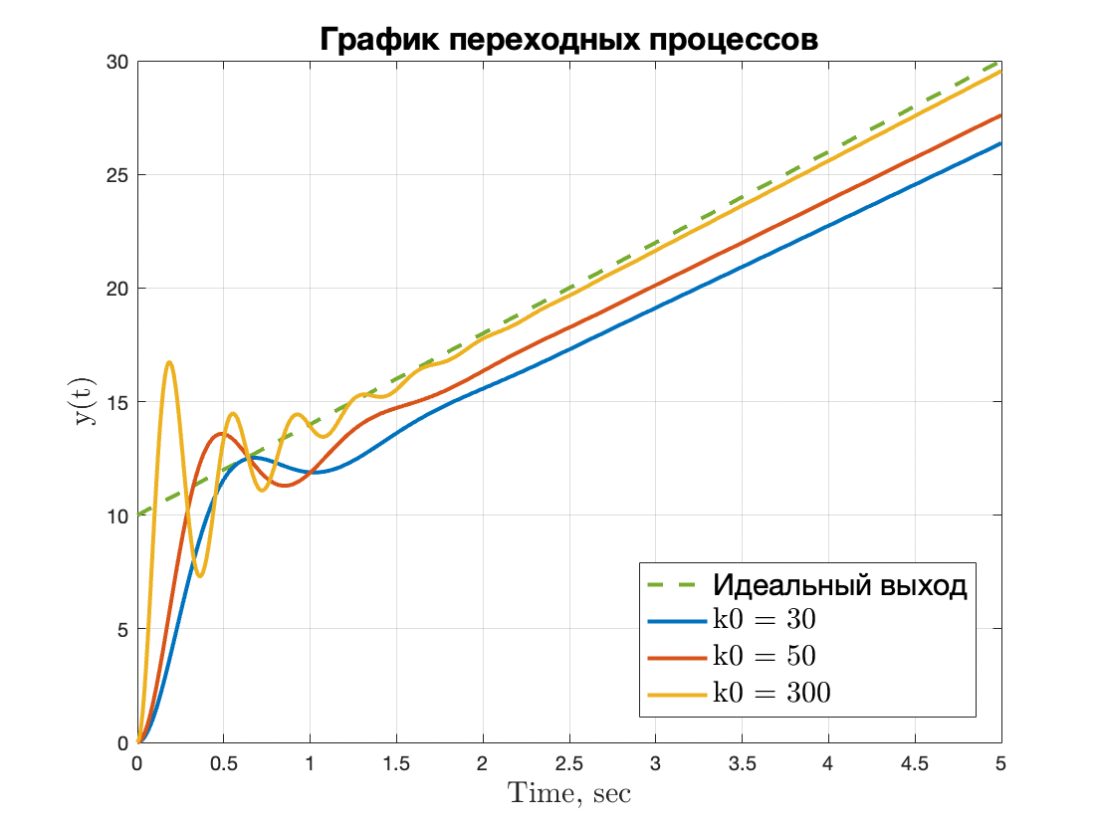

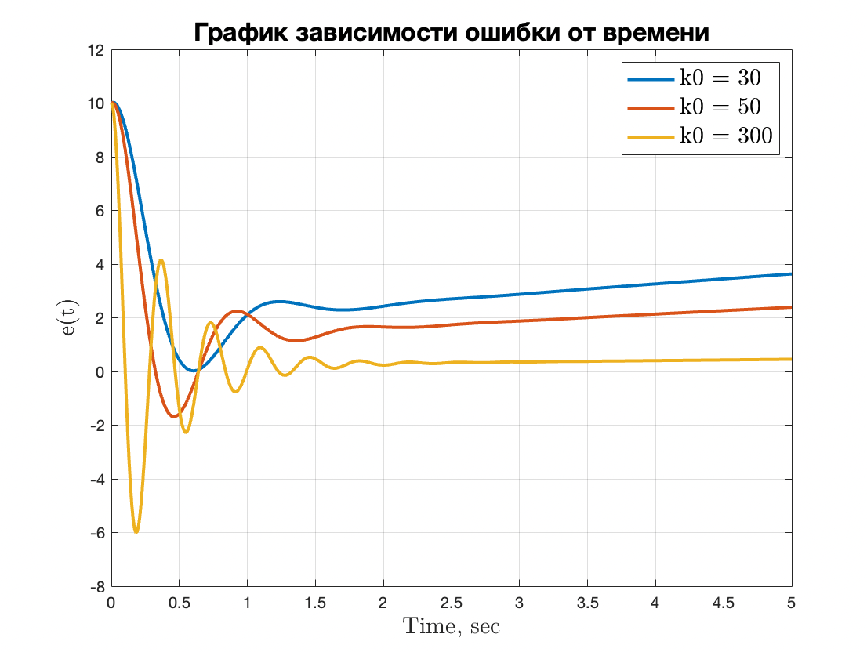

При постоянном линейном воздействии, установившаяся ошибка растет. Чем больше $k_{0}$ тем ошибка растет медленнее.

Зафиксируем $k_{0}=1$

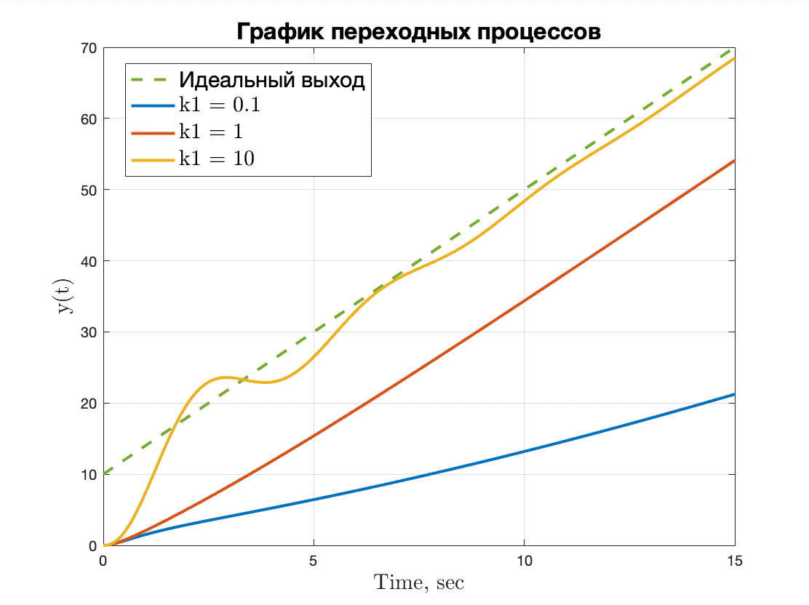

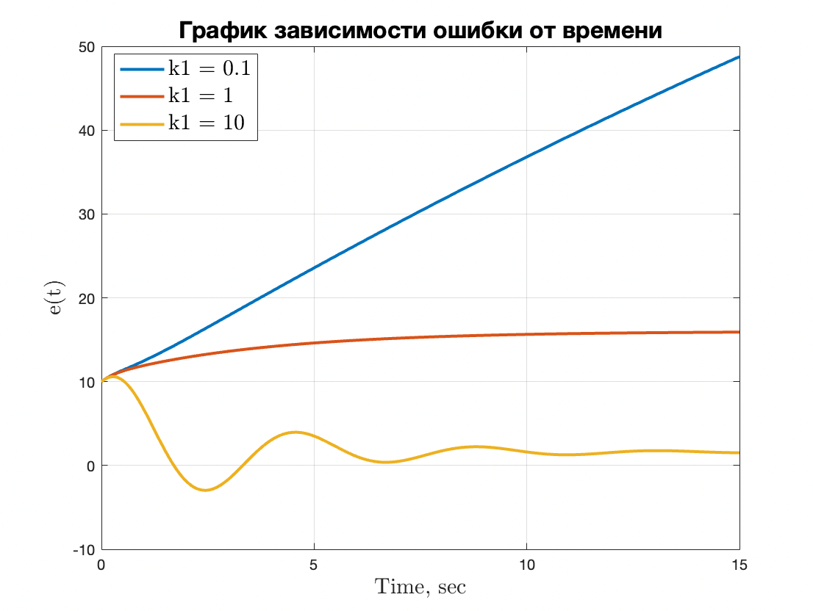

При увеличении $k_{1}$ ошибка может прийти к одному значению, сильно большое $k_{1}$ не приводит систему быстрее к установившейся ошибке.

Исследование системы при воздействии $g\left(t\right)= α∙\sin{(ωt+φ)}$:

Пусть $α=10, ω=2, φ=8$

Зафиксируем $k_{1}=1$

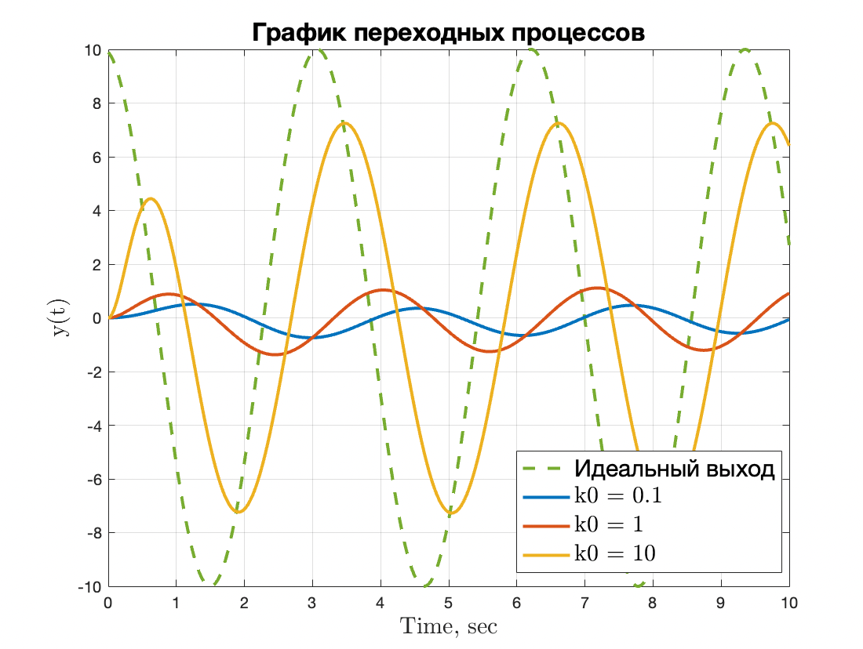

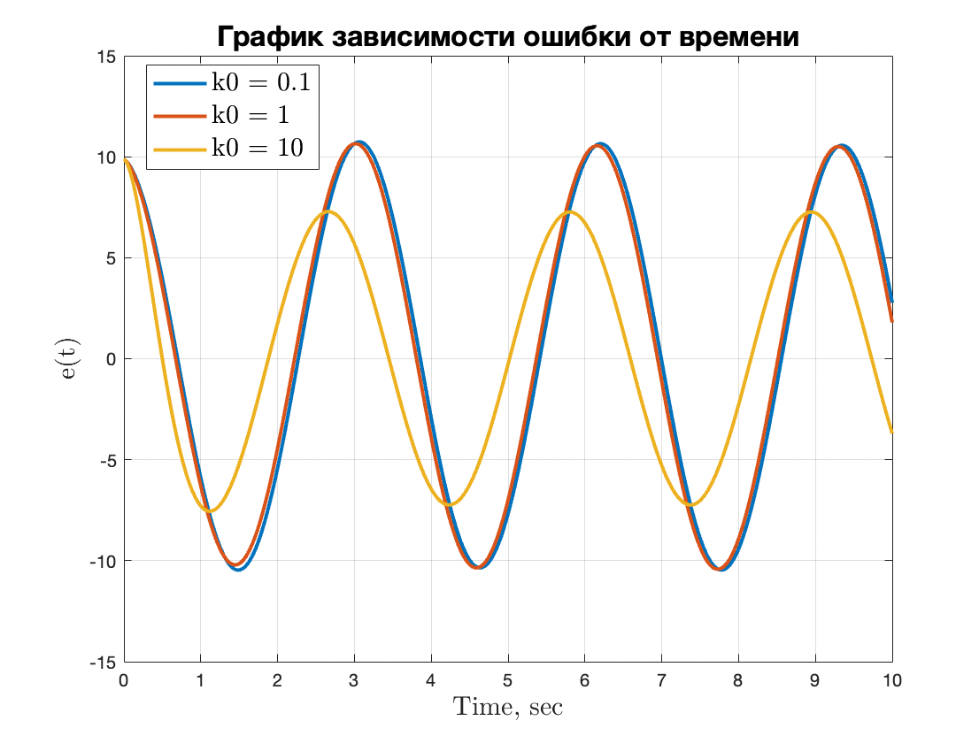

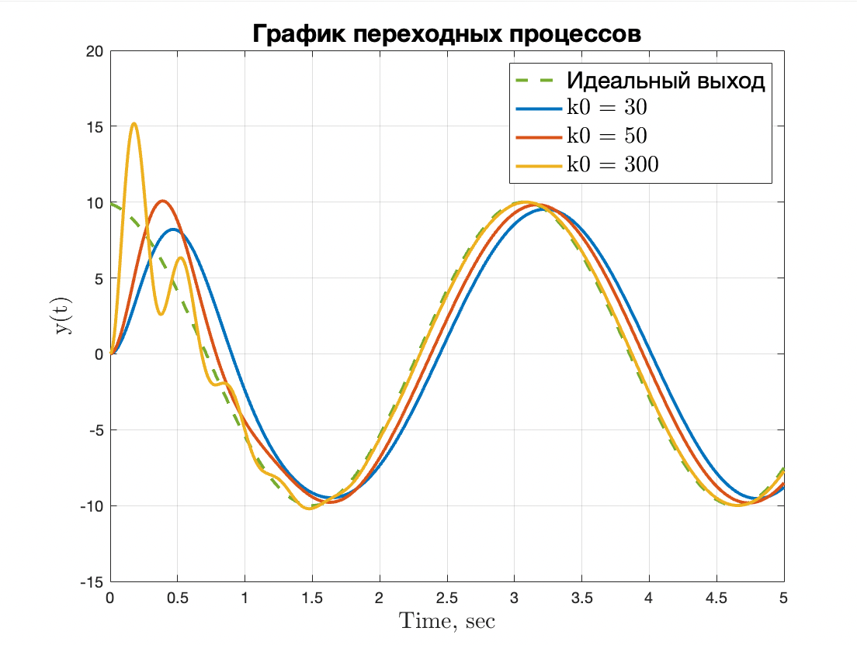

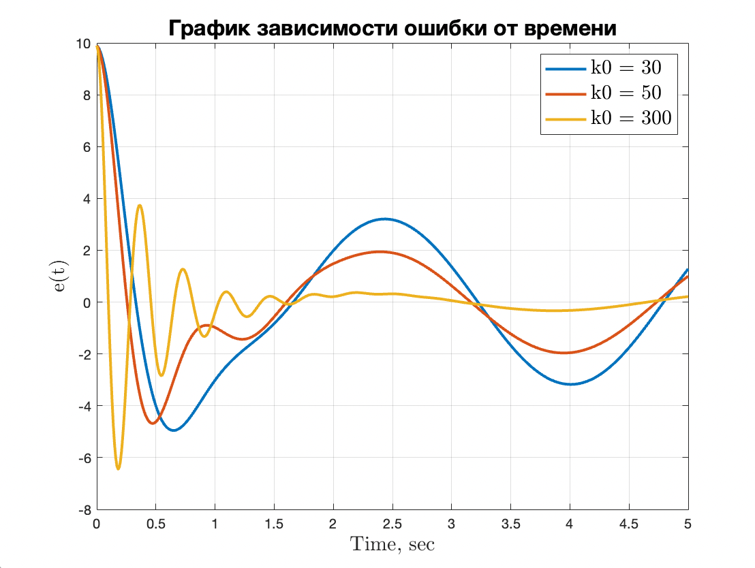

Зафиксируем $k_{0}=1$

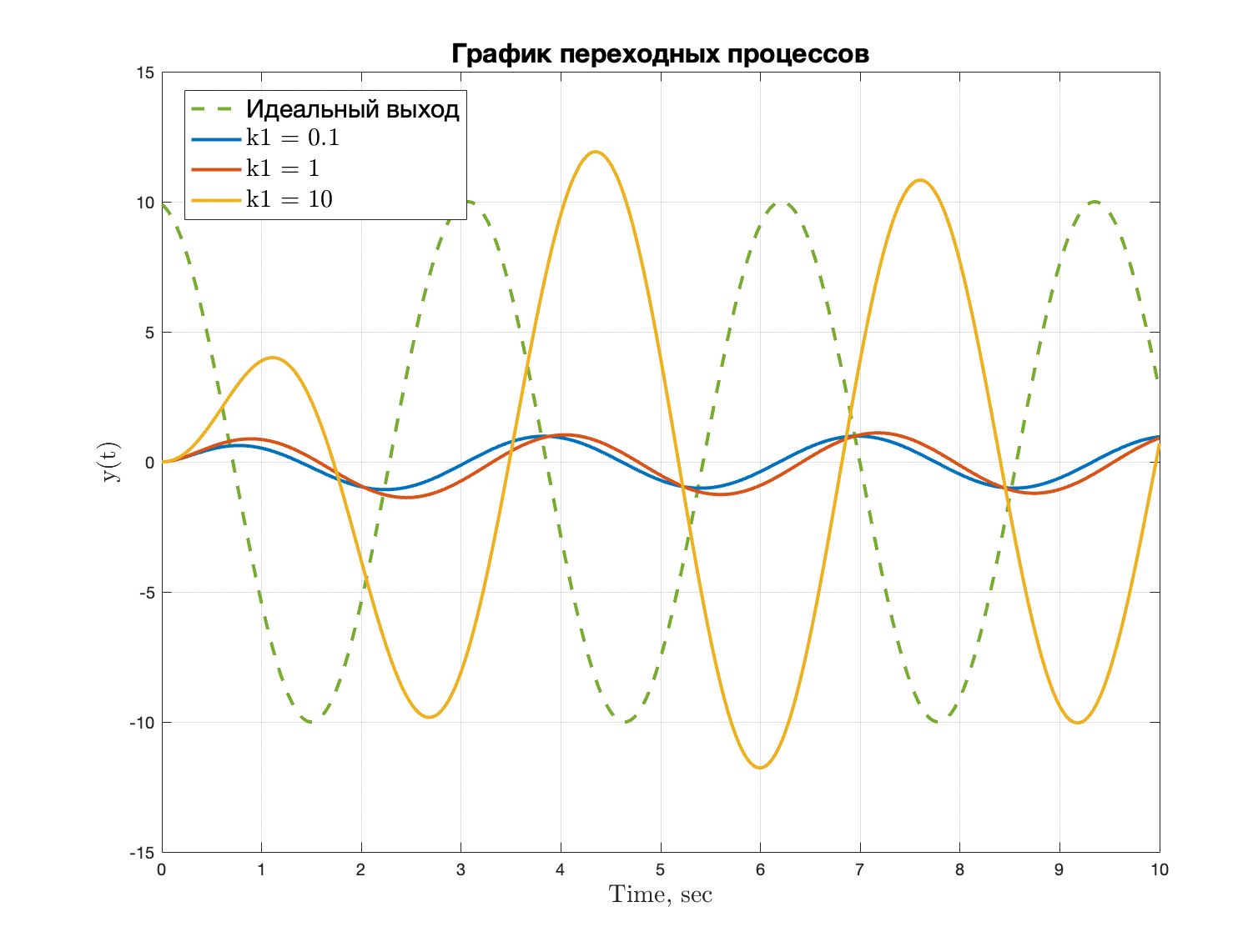

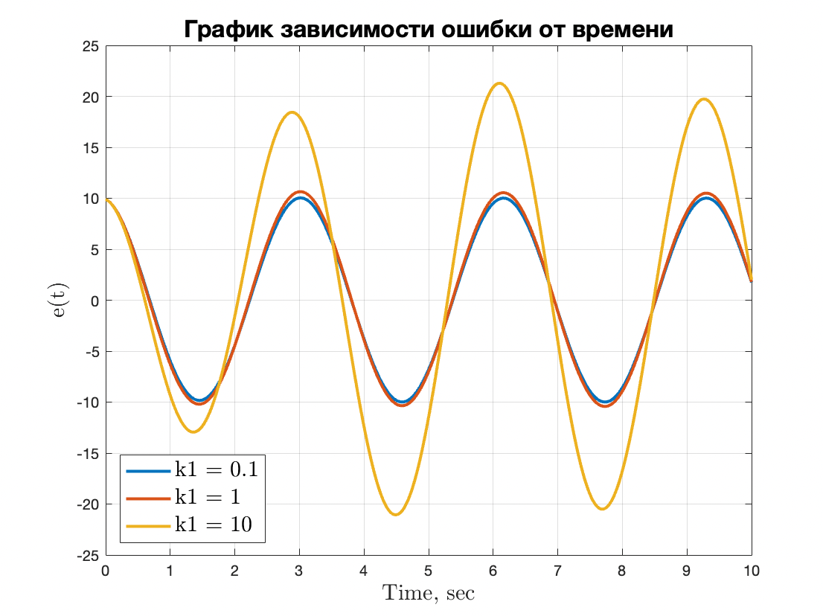

Вывод: с увеличением $k_{1}$ перерегулирование наступает гораздо быстрее, чем при увеличении $k_{0}$. Сильное увеличение $k_{1}$ не помогает системе быстрее достигнуть устоявшегося значения, в отличие от увеличения $k_{0}$. При увеличении $k_{0}$ система быстрее приходит к устоявшемуся значению, однако в этом случае появляется перерегулирование.

# **ЗАКЛЮЧЕНИЕ**

В ходе выполненной лабораторной работы было проведено исследования влияния коэффициентов регуляторов на устойчивую систему и сравнение работы идеального и реального дифференцирующего звена. Реальное звено в некоторых случаях может быть даже лучше - не имеет перерегулирования на выходе системы. И в целом не уступает идеальному.   
Также было рассмотрено добавление шумов в модель, они оказывают негативное влияние на выход системы и не позволяют прийти к установившемуся значению.

Было выявлено, что использование регулятора с интегральной составляющей позволяет системе уменьшить устоявшуюся ошибку и достигнуть желаемого значения быстрее, однако при сильном увеличении коэффициентов появляются большие колебания.